UNIVERSIDAD DE LAS FUERZAS ARMADAS ESPE
DEPARTAMENTO DE CIENCIAS DE LA COMPUTACIÓN
ARQUITECTURA DE SOFTWARE
MANUAL TÉCNICO
Tema
SISTEMA BANCARIO EUREKABANK (MOVIMIENTOS, DEPÓSITOS, RETIROS Y TRANSFERENCIAS) UTILIZANDO SERVICIOS WEB SOAP EN .NET CON BASE DE DATOS SQL SERVER
PAO 2026-51 · NRC 36884 · Grupo 1
Autores
Buestan Wilmer
Masapanta Jefferson
Benalcazar Moises
Tutor
Ing. Eduardo Mauricio Campaña Ortega
MIS.MDU.CCNA.CCIA.
PhD. (c) Ingeniería de Software
PhD. (c) Seguridad Información
Fecha
04/11/2026

Contenido
1. INTRODUCCIÓN
2. OBJETIVOS
2.1 Objetivo General
2.2 Objetivos Específicos
3. MARCO TEÓRICO
3.1 Servicios web SOAP y WSDL
3.2 WCF (Windows Communication Foundation)
3.3 SQL Server y ADO.NET
3.4 Transacciones y concurrencia
3.5 .NET MAUI (Xamarin)
3.6 Arquitectura en capas y patrón MVC
3.7 Sesiones con token y headers SOAP
3.8 Patrón Singleton
4. ARQUITECTURA DE LA SOLUCIÓN
5. BASE DE DATOS EUREKABANK
5.1 Modelo de datos
5.2 Paso a paso: crear la base de datos
6. DESARROLLO DEL APLICATIVO
6.1 Servidor SOAP (EUREKA_SOAP_DOTNET_SERVIDOR)
6.2 Cliente de Consola (EUREKA_SOAP_DOTNET_CLICON)
6.3 Cliente de Escritorio Windows Forms (EUREKA_SOAP_DOTNET_CLIESC)
6.4 Cliente Web ASP.NET Core MVC (EUREKA_SOAP_DOTNET_CLIWEB)
6.5 Cliente Móvil Android .NET MAUI (EUREKA_SOAP_DOTNET_CLIMOV)
7. PRUEBAS
8. CONCLUSIONES
9. RECOMENDACIONES
10. REFERENCIAS BIBLIOGRÁFICAS

Si el índice aparece vacío, haga clic derecho sobre él en Word y elija «Actualizar campo».

1. INTRODUCCIÓN
Este manual describe la construcción, configuración y ejecución del sistema bancario EurekaBank, proyecto TG.1.2 de la asignatura Arquitectura de Software. La solución está formada por una base de datos SQL Server (EUREKABANK), un servicio web SOAP desarrollado con WCF en .NET Framework 4.7.2 y cuatro clientes que lo consumen: consola, escritorio (Windows Forms), web (ASP.NET Core MVC) y móvil (Android con .NET MAUI, sucesor de Xamarin.Forms). Todos los proyectos se desarrollan en Visual Studio 2022.
El servicio permite consultar una cuenta y sus movimientos, y registrar depósitos, retiros y transferencias. Cada operación de dinero actualiza el saldo y graba un movimiento dentro de una transacción, de modo que la base de datos nunca queda a medias.
Además, el servidor maneja sesiones con token de 30 minutos, cuenta las peticiones de cada tipo de cliente (header X-Cliente) y ofrece un panel web con inicio de sesión y pestañas de Servicio y Monitoreo. El servidor y el cliente web se publican en IIS, y cada cliente permite cambiar la IP y el puerto del servidor desde su propia pantalla.

2. OBJETIVOS

2.1 Objetivo General
Desarrollar un sistema distribuido de operaciones bancarias basado en un servicio web SOAP en .NET con base de datos SQL Server, consumido por clientes de consola, escritorio, web y móvil, aplicando una arquitectura en capas y los patrones de diseño MVC y Singleton.

2.2 Objetivos Específicos
- Crear la base de datos EUREKABANK con sus claves, restricciones y datos de prueba, y un login de SQL Server con permisos mínimos para el servicio.
- Implementar 8 operaciones SOAP con validaciones de formato y reglas del banco, devolviendo errores como SOAP Fault con un mensaje claro.
- Proteger las operaciones bancarias con un token de sesión de 30 minutos e invalidarlo al cerrar sesión.
- Monitorear el servidor: peticiones por cliente y por operación, visibles en tiempo real en un panel con inicio de sesión.
- Garantizar la integridad de los saldos con transacciones y bloqueos de fila (UPDLOCK).
- Concentrar el acceso a datos en la clase Singleton ec.edu.monster.db.ConexionBD.
- Construir cuatro clientes con la misma funcionalidad, organizados en modelo, vista y controlador.
- Probar la solución en red con roles separados: base de datos, servidor y consola en una PC; web y escritorio en otra; el móvil en un celular real.

3. MARCO TEÓRICO

3.1 Servicios web SOAP y WSDL
SOAP (Simple Object Access Protocol) es un protocolo para intercambiar mensajes XML entre aplicaciones. Cada petición es un sobre (Envelope) con un cuerpo (Body) que nombra la operación y sus parámetros; la respuesta trae el resultado o un Fault con el error. El contrato del servicio se publica en WSDL (Web Services Description Language), a partir del cual cualquier plataforma puede generar o escribir su cliente.
Código 1. Petición SOAP real de un retiro y su respuesta con el nuevo saldo.
POST /WSEureka.svc HTTP/1.1
Content-Type: text/xml; charset=utf-8
SOAPAction: "http://espe.edu.ec/eureka/WSEureka/registrarRetiro"

<s:Envelope xmlns:s="http://schemas.xmlsoap.org/soap/envelope/">
<s:Body>
<registrarRetiro xmlns="http://espe.edu.ec/eureka/">
<cuenta>00100001</cuenta><importe>0.50</importe><codEmpleado>0012</codEmpleado>
</registrarRetiro>
</s:Body>
</s:Envelope>

HTTP/1.1 200 OK
<s:Envelope ...><s:Body><registrarRetiroResponse xmlns="http://espe.edu.ec/eureka/">
<registrarRetiroResult>7000.0000</registrarRetiroResult>
</registrarRetiroResponse></s:Body></s:Envelope>

3.2 WCF (Windows Communication Foundation)
WCF es el marco de .NET Framework para crear servicios. El contrato es una interfaz marcada con [ServiceContract] y [OperationContract]; los datos que viajan son clases con [DataContract] y [DataMember]. El archivo .svc indica qué clase implementa el servicio y Web.config define el endpoint (basicHttpBinding = SOAP 1.1 sobre HTTP) y la publicación del WSDL.

3.3 SQL Server y ADO.NET
SQL Server es el motor de base de datos relacional de Microsoft. El servidor lo usa con ADO.NET (System.Data.SqlClient): SqlConnection abre la conexión, SqlCommand ejecuta instrucciones con parámetros (@cuenta, @importe…) para evitar inyección SQL, y SqlTransaction agrupa varias instrucciones en una sola unidad que se confirma con Commit o se deshace con Rollback. ADO.NET mantiene un pool de conexiones, por lo que abrir y cerrar una conexión por operación es eficiente.

3.4 Transacciones y concurrencia
Una transacción cumple las propiedades ACID (atomicidad, consistencia, aislamiento y durabilidad). En un retiro, leer el saldo, restarlo y grabar el movimiento debe ser indivisible: si dos cajeros retiran de la misma cuenta al mismo tiempo, ambos podrían ver el mismo saldo. Para evitarlo, la cuenta se lee con la sugerencia WITH (UPDLOCK, ROWLOCK), que bloquea la fila hasta el COMMIT; la segunda operación espera y lee el saldo ya actualizado.

3.5 .NET MAUI (Xamarin)
.NET MAUI es la evolución oficial de Xamarin.Forms para crear aplicaciones Android con C# y XAML desde Visual Studio; Xamarin dejó de tener soporte en mayo de 2024. El cliente móvil arma el sobre SOAP con HttpClient y llena los mismos modelos get/set que los demás clientes.

3.6 Arquitectura en capas y patrón MVC
El servidor se divide en paquetes: ec.edu.monster.ws (contrato y exposición SOAP), ec.edu.monster.servicio (reglas del banco y transacciones), ec.edu.monster.db (conexión a SQL Server) y ec.edu.monster.modelo (datos que viajan). Los clientes aplican MVC dentro de ec.edu.monster: el modelo define los datos, la vista muestra la interfaz, el controlador coordina el flujo y el servicio encapsula la llamada SOAP.

3.7 Sesiones con token y headers SOAP
HTTP no guarda estado entre peticiones. Para saber que quien registra un retiro ya inició sesión, el login entrega un token aleatorio y el cliente lo envía en cada operación dentro del header del sobre SOAP (<s:Header><Token xmlns="http://espe.edu.ec/eureka/">…</Token></s:Header>). El servidor guarda los tokens vigentes con su hora de vencimiento (30 minutos, renovados en cada uso). Aparte, el header HTTP X-Cliente identifica el tipo de cliente para las estadísticas del monitor.

3.8 Patrón Singleton
El patrón Singleton garantiza que una clase tenga una sola instancia y ofrece un punto de acceso global a ella. Se implementa con un constructor privado y una propiedad estática Instancia; Lazy<T> crea la instancia la primera vez que se usa y de forma segura entre hilos.
Componente | Clase Singleton | Motivo
Servidor | ec.edu.monster.db.ConexionBD | Lee la cadena de conexión de Web.config una sola vez y entrega conexiones nuevas (del pool) a cada operación.
Servidor | ec.edu.monster.servicio.EurekaServicio | No guarda estado: una sola instancia atiende todas las peticiones.
Servidor | GestorSesiones y MonitorServidor | Los tokens vigentes y los contadores deben ser los mismos para todas las peticiones.
CLICON y CLIESC | servicio/ClienteEureka | Una sola ChannelFactory<IWSEureka> para toda la aplicación.
CLIWEB | ClienteEureka registrado con AddSingleton | El contenedor de dependencias inyecta la misma instancia en todos los controladores.
CLIMOV | ClienteSoap y ControladorEureka | Un solo HttpClient y el mismo empleado y operaciones de sesión en todas las pantallas.

4. ARQUITECTURA DE LA SOLUCIÓN
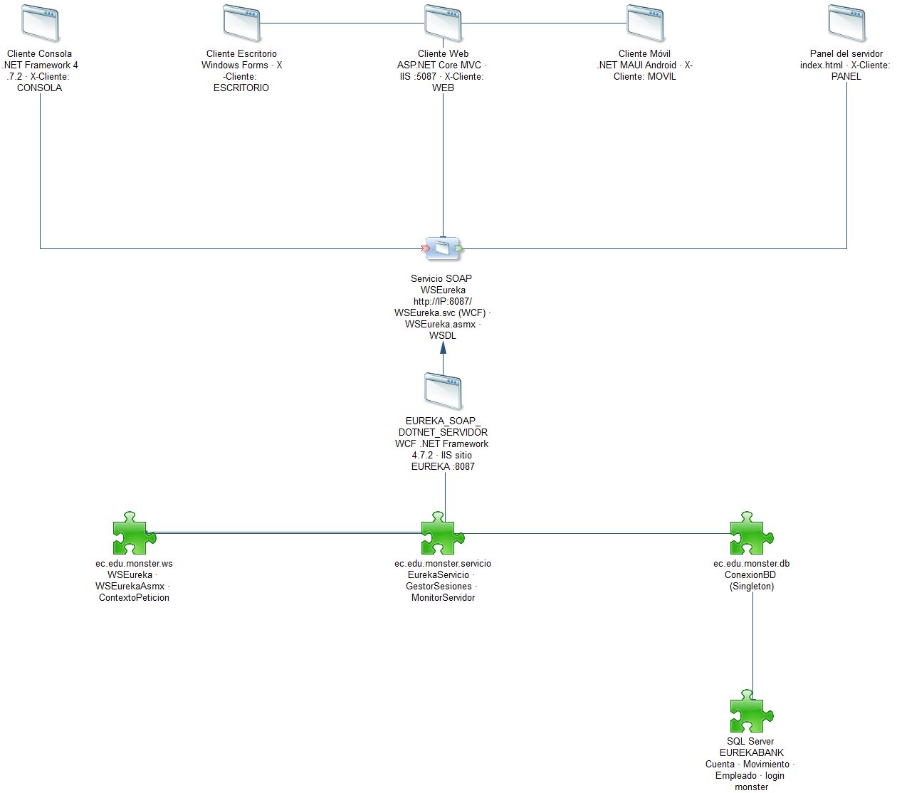
Figura 1. Arquitectura: cuatro clientes y el panel consumen el servicio SOAP en IIS, que es el único que accede a SQL Server.
Código 2. Estructura de carpetas de la entrega.
TG.1.2 PAO202651_EUREKABANK_BDDLOCAL_SOAP_DOTNET_NRC36884_GR01/
├── 01. UML/ ERS, ECUD y diagramas (casos de uso, actividad, secuencia, clases, arquitectura)
├── 02. MER/ Modelo conceptual, lógico y físico
├── 03. BDD/ Scripts SQL y crear_bdd.ps1
├── 04. SERVIDOR/ Servicio WCF .NET Framework 4.7.2 + panel (index.html) + publicar_iis.ps1
├── 04. CLICON/ Cliente de consola .NET Framework 4.7.2
├── 04. CLIESC/ Cliente de escritorio Windows Forms .NET Framework 4.7.2
├── 04. CLIWEB/ Cliente web ASP.NET Core MVC .NET 8 + publicar_web_iis.ps1 y scripts de red local
├── 04. CLIMOV/ Cliente móvil Android .NET MAUI (.NET 9)
└── 05. DOCUMENTACIÓN/ Manual técnico, presentación y capturas

Operación SOAP | Devuelve | Efecto en la base de datos
login(usuario, clave) | Empleado con Token o Fault (intentos restantes / bloqueo) | Consulta Empleado
cerrarSesion(token) | true / false | Ninguno (invalida el token)
obtenerEstado() | EstadoServidor (monitor) | Ninguno
consultarCuenta(cuenta) | Cuenta | Consulta Cuenta, Cliente, Moneda y Sucursal
traerMovimientos(cuenta) | lista de Movimiento | Consulta Movimiento y TipoMovimiento
registrarDeposito(cuenta, importe, codEmpleado) | nuevo saldo | UPDATE Cuenta + INSERT Movimiento 003
registrarRetiro(cuenta, importe, codEmpleado) | nuevo saldo | UPDATE Cuenta + INSERT Movimiento 004
registrarTransferencia(origen, destino, importe, codEmpleado) | saldo del origen | 2 UPDATE + INSERT 009 y 008

Las operaciones bancarias exigen el token en el header SOAP; todas las peticiones llevan X-Cliente y quedan registradas en el monitor.
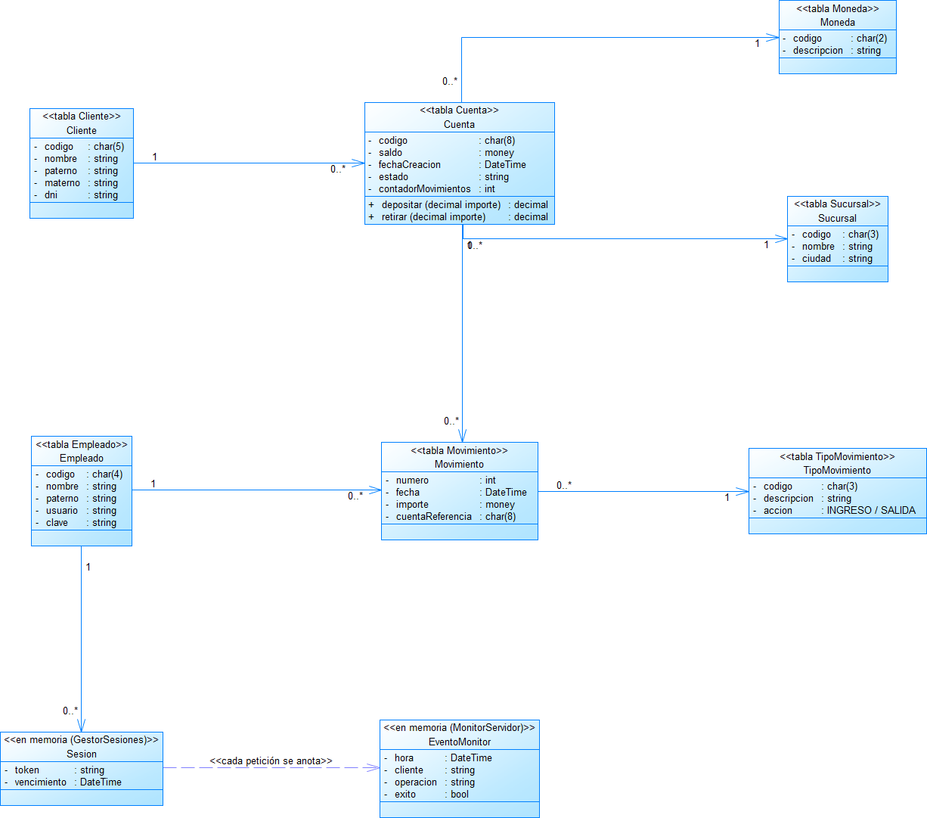
Figura 2. Diagrama de clases del dominio de EUREKABANK.
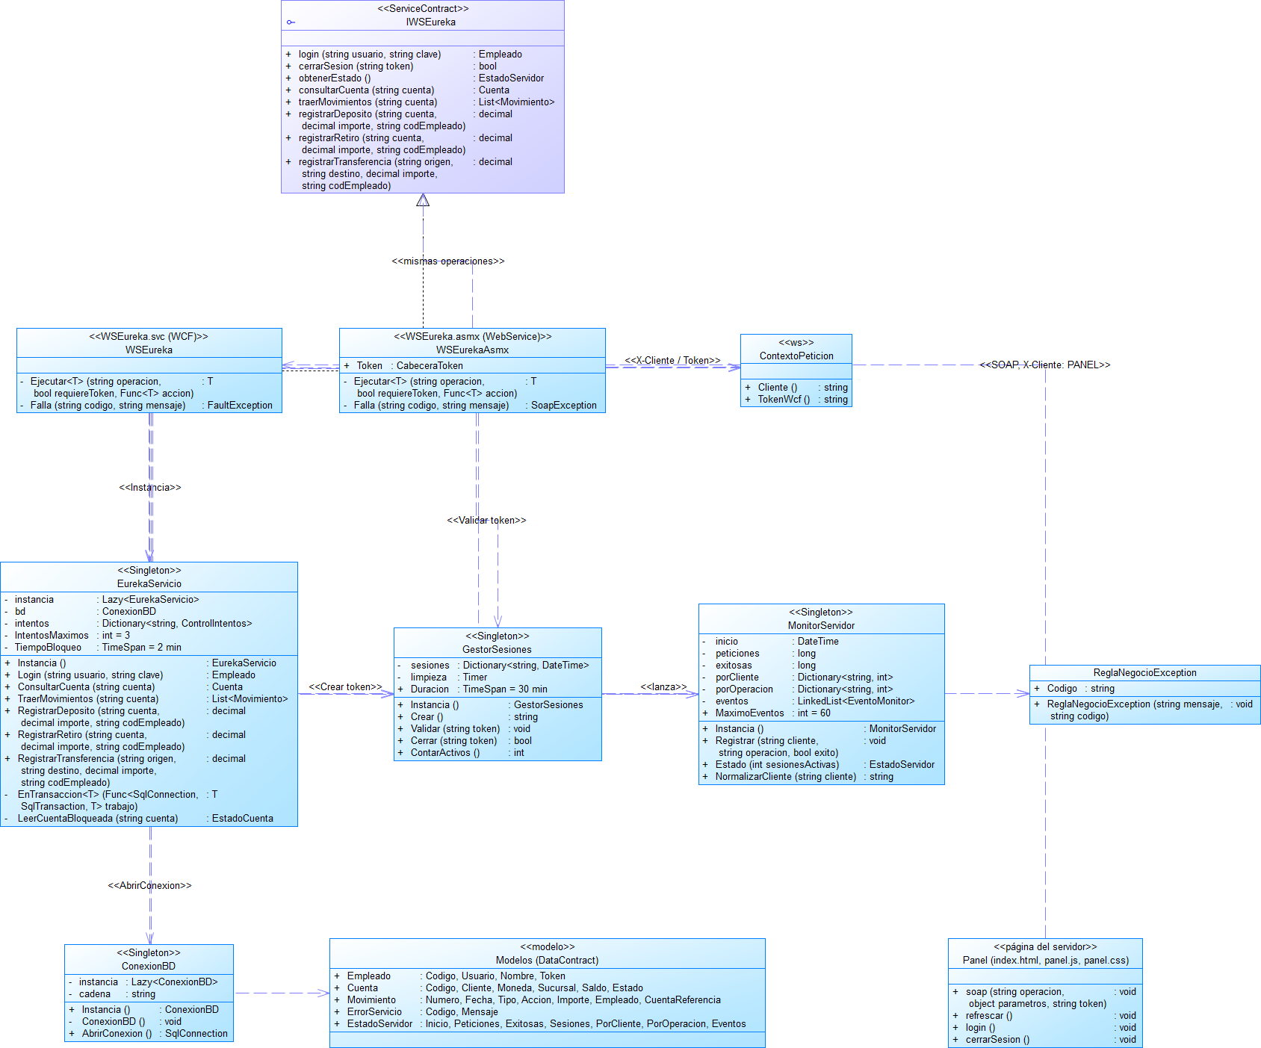
Figura 3. Diagrama de clases del servidor.
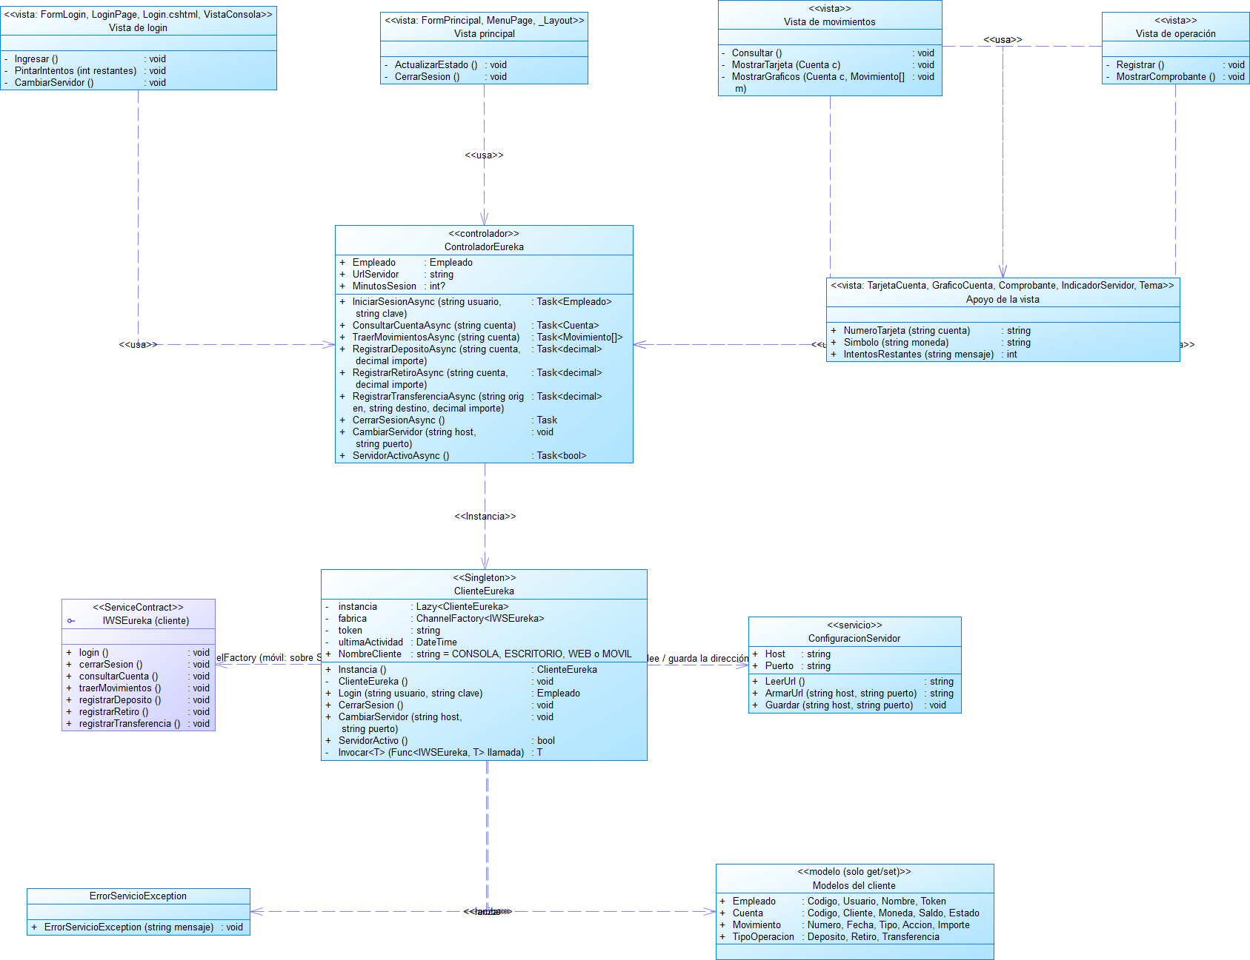
Figura 4. Diagrama de clases de los clientes (MVC).

5. BASE DE DATOS EUREKABANK

5.1 Modelo de datos
Se usa el modelo EurekaBank del Ing. Eric Coronel: 13 tablas para un sistema de cuentas de ahorro. El servicio trabaja con Empleado, Cliente, Moneda, Sucursal, Cuenta, TipoMovimiento y Movimiento; la clave de Movimiento es compuesta (cuenta, número de movimiento) y el número sale del contador int_cuencontmov de la cuenta.
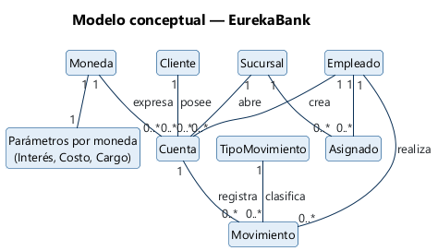
Figura 5. Modelo conceptual.
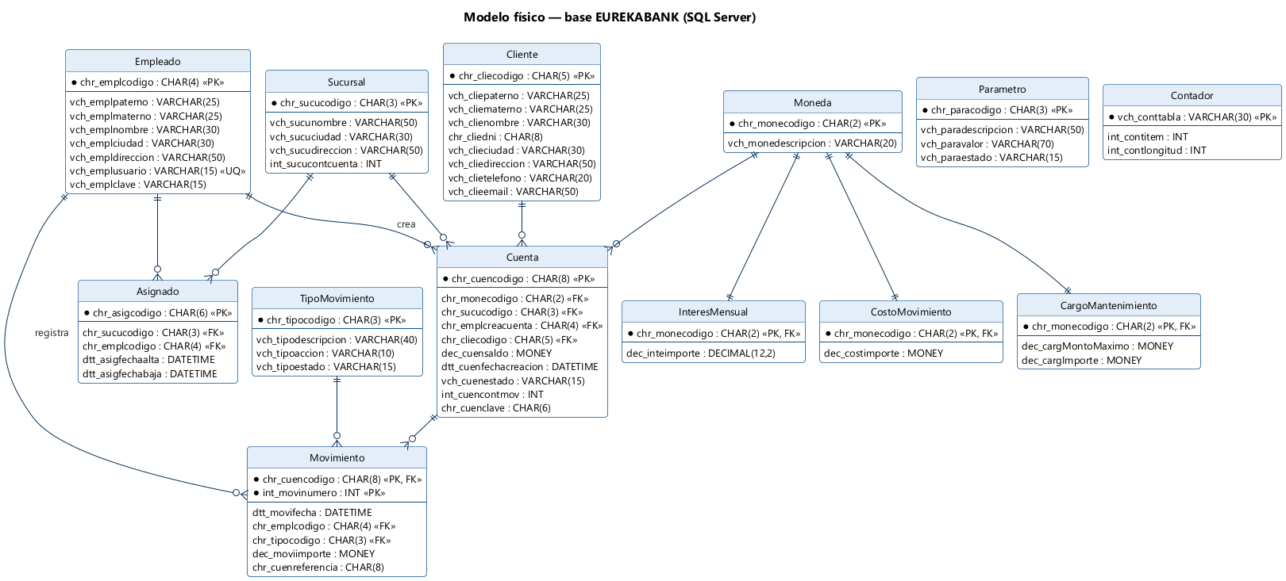
Figura 6. Modelo físico con tipos de datos, claves primarias y foráneas.
Código 3. 01_Crea_BD.sql: tabla Movimiento con su clave compuesta y restricciones.
CREATE TABLE Movimiento (
chr_cuencodigo CHAR(8) NOT NULL,
int_movinumero INTEGER NOT NULL,
dtt_movifecha DATETIME NOT NULL,
chr_emplcodigo CHAR(4) NOT NULL,
chr_tipocodigo CHAR(3) NOT NULL,
dec_moviimporte MONEY NOT NULL,
chr_cuenreferencia CHAR(8) NULL,
CONSTRAINT chk_Movimiento_importe CHECK (dec_moviimporte >= 0.0),
CONSTRAINT PK_Movimiento PRIMARY KEY (chr_cuencodigo, int_movinumero),
CONSTRAINT fk_movimiento_tipomovimiento FOREIGN KEY (chr_tipocodigo) REFERENCES TipoMovimiento (chr_tipocodigo),
CONSTRAINT fk_movimiento_empleado FOREIGN KEY (chr_emplcodigo) REFERENCES Empleado (chr_emplcodigo),
CONSTRAINT fk_movimiento_cuenta FOREIGN KEY (chr_cuencodigo) REFERENCES Cuenta (chr_cuencodigo)
);

5.2 Paso a paso: crear la base de datos
- Instalar SQL Server (Developer o Express) y comprobar en SSMS → Propiedades del servidor → Seguridad que esté en «Modo de autenticación de SQL Server y Windows».
- Abrir PowerShell en la carpeta 03. BDD y ejecutar: powershell -ExecutionPolicy Bypass -File .\crear_bdd.ps1 (con SQL Express: -Servidor ".\SQLEXPRESS").
- El script ejecuta en orden 01_Crea_BD.sql, 02_Carga_Datos.sql y 03_Crea_Login_monster.sql y comprueba que el login monster pueda leer las tablas.
- Sin sqlcmd, abrir los tres scripts en SSMS y ejecutarlos en el mismo orden.
Código 4. 02_Carga_Datos.sql: empleado monster agregado a los datos de prueba.
-- Usuario del sistema: monster / monster69
-- Es el empleado que inicia sesion en los clientes y registra los movimientos.
-- =============================================

INSERT INTO empleado VALUES( '0012', 'Monster', 'Inc', 'Monster', 'Quito', 'ESPE - Sangolqui', 'monster', 'monster69' );

Código 5. 03_Crea_Login_monster.sql: login de SQL Server con permisos mínimos.
IF NOT EXISTS (SELECT 1 FROM sys.server_principals WHERE name = 'monster')
BEGIN
-- CHECK_POLICY = OFF: la clave "monster" no cumple la politica de complejidad de Windows.
CREATE LOGIN monster WITH PASSWORD = 'monster', DEFAULT_DATABASE = EUREKABANK,
CHECK_POLICY = OFF, CHECK_EXPIRATION = OFF;
END;
GO

USE EUREKABANK;
GO

IF NOT EXISTS (SELECT 1 FROM sys.database_principals WHERE name = 'monster')
BEGIN
CREATE USER monster FOR LOGIN monster;
END;
GO

-- Solo lectura y escritura de datos: el servicio no necesita crear ni borrar tablas.
ALTER ROLE db_datareader ADD MEMBER monster;
ALTER ROLE db_datawriter ADD MEMBER monster;

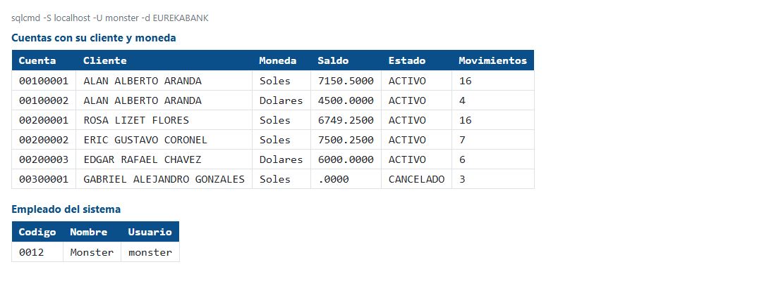
Figura 7. Datos de prueba leídos con el login monster: 6 cuentas y el empleado del sistema.

6. DESARROLLO DEL APLICATIVO

6.1 Servidor SOAP (EUREKA_SOAP_DOTNET_SERVIDOR)

6.1.1 Paso 1: Crear el proyecto
- Visual Studio 2022 → Crear un proyecto → «Aplicación de servicios WCF» (.NET Framework 4.7.2). Si no aparece, instalar el componente «Windows Communication Foundation» desde el Visual Studio Installer.
- Nombre: EUREKA_SOAP_DOTNET_SERVIDOR; espacio de nombres raíz: ec.edu.monster.
- Borrar IService1 y Service1 de la plantilla y crear las carpetas ec/edu/monster/db, modelo, servicio y ws.
- Agregar las referencias System.Data y System.Configuration. En Propiedades → Web fijar la URL http://localhost:8087/.
Código 6. Estructura del servidor.
EUREKA_SOAP_DOTNET_SERVIDOR/
├── ec/edu/monster/db/ConexionBD.cs Singleton: cadena de conexión y AbrirConexion()
├── ec/edu/monster/modelo/Modelos.cs Empleado, Cuenta, Movimiento, ErrorServicio, EstadoServidor (DataContract)
├── ec/edu/monster/servicio/EurekaServicio.cs Singleton: login, consultas y transacciones
├── ec/edu/monster/servicio/GestorSesiones.cs Singleton: tokens de 30 minutos
├── ec/edu/monster/servicio/MonitorServidor.cs Singleton: peticiones por cliente y operación
├── ec/edu/monster/ws/IWSEureka.cs contrato SOAP
├── ec/edu/monster/ws/WSEureka.svc.cs implementación WCF: delega y convierte errores en SOAP Fault
├── ec/edu/monster/ws/WSEurekaAsmx.asmx.cs las mismas operaciones como servicio ASMX
├── ec/edu/monster/ws/ContextoPeticion.cs lee el header <Token> y X-Cliente
├── index.html · panel.js · panel.css panel con login: pestañas Servicio y Monitoreo
├── WSEureka.svc · WSEureka.asmx
└── Web.config cadena de conexión + endpoint basicHttpBinding

6.1.2 Paso 2: Conexión a SQL Server (ec.edu.monster.db, Singleton)
ConexionBD tiene constructor privado y una única instancia creada con Lazy<T>. Lee una sola vez la cadena «EurekaBank» de Web.config; cada operación pide su propia conexión con AbrirConexion() y la cierra con using, porque una SqlConnection compartida no es segura entre hilos y ADO.NET ya reutiliza las conexiones físicas.
Código 7. ec/edu/monster/db/ConexionBD.cs.
public sealed class ConexionBD
{
private const string NombreCadena = "EurekaBank";

private static readonly Lazy<ConexionBD> _instancia =
new Lazy<ConexionBD>(() => new ConexionBD());

public static ConexionBD Instancia => _instancia.Value;

private readonly string _cadenaConexion;

// Constructor privado: nadie fuera de la clase puede hacer "new ConexionBD()".
private ConexionBD()
{
ConnectionStringSettings cadena = ConfigurationManager.ConnectionStrings[NombreCadena];
if (cadena == null || string.IsNullOrWhiteSpace(cadena.ConnectionString))
{
throw new InvalidOperationException(
"Falta la cadena de conexión '" + NombreCadena + "' en Web.config (sección connectionStrings).");
}
_cadenaConexion = cadena.ConnectionString;

var datos = new SqlConnectionStringBuilder(_cadenaConexion);
Servidor = datos.DataSource;
BaseDatos = datos.InitialCatalog;
}

public string Servidor { get; }

public string BaseDatos { get; }

/// <summary>Devuelve una conexión ya abierta. Quien la pide la cierra con "using".</summary>
public SqlConnection AbrirConexion()
{
var conexion = new SqlConnection(_cadenaConexion);
conexion.Open();
return conexion;
}
}
}

Código 8. Web.config: cadena de conexión con el login monster.
<connectionStrings>
<!--
SQL Server local (instancia por defecto MSSQLSERVER) con el login monster / monster
que crea "03. BDD\03_Crea_Login_monster.sql".
Otras instancias: Data Source=.\SQLEXPRESS o Data Source=(localdb)\MSSQLLocalDB
-->
<add name="EurekaBank"
connectionString="Data Source=localhost;Initial Catalog=EUREKABANK;User ID=monster;Password=monster;TrustServerCertificate=True;Connect Timeout=10"
providerName="System.Data.SqlClient" />
</connectionStrings>

6.1.3 Paso 3: Modelo y contrato
Código 9. ec/edu/monster/modelo/Modelos.cs: DataContract Cuenta (fragmento).
/// <summary>Datos de una cuenta con su cliente, moneda y sucursal (tablas Cuenta, Cliente, Moneda, Sucursal).</summary>
[DataContract(Namespace = Constantes.NamespaceServicio)]
public class Cuenta
{
[DataMember(Order = 1)] public string Codigo { get; set; }
[DataMember(Order = 2)] public string Cliente { get; set; }
[DataMember(Order = 3)] public string Moneda { get; set; }
[DataMember(Order = 4)] public string Sucursal { get; set; }
[DataMember(Order = 5)] public decimal Saldo { get; set; }
[DataMember(Order = 6)] public string Estado { get; set; }
[DataMember(Order = 7)] public DateTime FechaCreacion { get; set; }
[DataMember(Order = 8)] public int NumeroMovimientos { get; set; }
}

Código 10. ec/edu/monster/ws/IWSEureka.cs: contrato SOAP.
[ServiceContract(Name = "WSEureka", Namespace = Constantes.NamespaceServicio)]
public interface IWSEureka
{
/// <summary>Devuelve el empleado; si usuario o clave no coinciden responde un Fault con los intentos restantes.</summary>
[OperationContract(Name = "login")]
[FaultContract(typeof(ErrorServicio))]
Empleado Login(string usuario, string clave);

/// <summary>Invalida el token de la sesión. Devuelve false si ya no existía.</summary>
[OperationContract(Name = "cerrarSesion")]
[FaultContract(typeof(ErrorServicio))]
bool CerrarSesion(string token);

/// <summary>Métricas del monitor para el panel. No pide login ni cuenta como petición.</summary>
[OperationContract(Name = "obtenerEstado")]
EstadoServidor ObtenerEstado();

[OperationContract(Name = "consultarCuenta")]
[FaultContract(typeof(ErrorServicio))]
Cuenta ConsultarCuenta(string cuenta);

[OperationContract(Name = "traerMovimientos")]
[FaultContract(typeof(ErrorServicio))]
List<Movimiento> TraerMovimientos(string cuenta);

/// <summary>Devuelve el nuevo saldo de la cuenta.</summary>
[OperationContract(Name = "registrarDeposito")]
[FaultContract(typeof(ErrorServicio))]
decimal RegistrarDeposito(string cuenta, decimal importe, string codEmpleado);

/// <summary>Devuelve el nuevo saldo de la cuenta.</summary>
[OperationContract(Name = "registrarRetiro")]
[FaultContract(typeof(ErrorServicio))]
decimal RegistrarRetiro(string cuenta, decimal importe, string codEmpleado);

/// <summary>Devuelve el nuevo saldo de la cuenta de origen.</summary>
[OperationContract(Name = "registrarTransferencia")]
[FaultContract(typeof(ErrorServicio))]
decimal RegistrarTransferencia(string cuentaOrigen, string cuentaDestino, decimal importe, string codEmpleado);
}

6.1.4 Paso 4: Reglas del banco y transacciones
EurekaServicio valida el formato, abre la transacción y delega en dos métodos: LeerCuentaBloqueada (lee la cuenta con UPDLOCK y verifica que exista y esté activa) y Aplicar (valida el saldo, actualiza la cuenta e inserta el movimiento). Si algo falla, EnTransaccion hace Rollback.
Código 11. EurekaServicio.RegistrarRetiro.
public decimal RegistrarRetiro(string cuenta, decimal importe, string codEmpleado)
{
cuenta = Validacion.Cuenta(cuenta, "cuenta");
Validacion.Importe(importe, ImporteMaximo);
codEmpleado = Validacion.Empleado(codEmpleado);

return EnTransaccion((cn, tx) =>
{
ValidarEmpleado(cn, tx, codEmpleado);
EstadoCuenta estado = LeerCuentaBloqueada(cn, tx, cuenta);
return Aplicar(cn, tx, estado, -importe, Constantes.TipoRetiro, codEmpleado, null);
});
}

Código 12. EurekaServicio.LeerCuentaBloqueada: bloqueo de la fila (fragmento).
private static EstadoCuenta LeerCuentaBloqueada(SqlConnection cn, SqlTransaction tx, string cuenta)
{
const string sql = @"
SELECT chr_monecodigo, dec_cuensaldo, int_cuencontmov, vch_cuenestado
FROM Cuenta WITH (UPDLOCK, ROWLOCK)
WHERE chr_cuencodigo = @cuenta";
// ... si no existe o no está ACTIVO → ReglaNegocioException

Código 13. EurekaServicio.Aplicar: saldo insuficiente y número de movimiento (fragmento).
private static decimal Aplicar(SqlConnection cn, SqlTransaction tx, EstadoCuenta cuenta, decimal variacion,
string tipo, string codEmpleado, string referencia)
{
decimal nuevoSaldo = cuenta.Saldo + variacion;
if (nuevoSaldo < 0)
{
throw new ReglaNegocioException(
"Saldo insuficiente en la cuenta " + cuenta.Codigo + ". Saldo disponible: " + Dinero(cuenta.Saldo) + ".");
}
int numero = cuenta.ContadorMovimientos + 1;
// ... UPDATE Cuenta e INSERT Movimiento con el mismo SqlTransaction

6.1.5 Paso 5: Exposición SOAP y manejo de errores
Código 14. ec/edu/monster/ws/WSEureka.svc.cs: valida el token, traduce cada error a un SOAP Fault y registra la petición en el monitor.
private static T Ejecutar<T>(string operacion, bool requiereToken, Func<T> accion)
{
bool exito = false;
try
{
if (requiereToken)
{
GestorSesiones.Instancia.Validar(ContextoPeticion.TokenWcf());
}
T resultado = accion();
exito = true;
return resultado;
}
catch (ArgumentException ex)
{
throw Falla("VALOR_INVALIDO", ex.Message);
}
catch (ReglaNegocioException ex)
{
throw Falla(ex.Codigo, ex.Message);
}
catch (SqlException ex)
{
// El detalle técnico queda en la salida de depuración; al cliente le llega un mensaje entendible.
Trace.TraceError("SQL Server: " + ex.Message);
throw Falla("ERROR_BD", "No se pudo acceder a la base de datos EUREKABANK. Verifique que SQL Server esté encendido.");
}
catch (InvalidOperationException ex)
{
throw Falla("ERROR_SERVIDOR", ex.Message);
}
finally
{
MonitorServidor.Instancia.Registrar(ContextoPeticion.Cliente(), operacion, exito);
}
}

Las mismas 8 operaciones se publican también como servicio ASMX (WSEureka.asmx), la tecnología SOAP anterior a WCF. Usa la misma lógica (EurekaServicio) y devuelve el mismo detalle ErrorServicio en el Fault; su página en el navegador lista las operaciones y permite probarlas con un formulario. Los cuatro clientes usan el servicio WCF (.svc).
Código 15. ec/edu/monster/ws/WSEurekaAsmx.asmx.cs (fragmento).
[WebService(Name = "WSEureka", Namespace = Constantes.NamespaceServicio,
Description = "EurekaBank · SOAP .NET con SQL Server. Las operaciones del banco exigen el header SOAP Token que devuelve Login (por eso no se pueden probar con el formulario). Usuario de prueba: monster / monster69 (código de empleado 0012). Cuentas de ejemplo: 00100001, 00200001, 00200002.")]
[WebServiceBinding(ConformsTo = WsiProfiles.BasicProfile1_1)]
public class WSEurekaAsmx : WebService
{
/// <summary>Lo llena ASMX con el header SOAP &lt;Token&gt; de la petición.</summary>
public CabeceraToken Token;

[WebMethod(Description = "Devuelve el empleado y su Token (30 minutos). Si usuario o clave no coinciden responde un error con los intentos restantes (bloqueo de 2 minutos al tercero).")]
public Empleado Login(string usuario, string clave) =>
Ejecutar("Login", false, () => EurekaServicio.Instancia.Login(usuario, clave));

[WebMethod(Description = "Invalida el token de la sesión. Devuelve false si ya no existía.")]
public bool CerrarSesion(string token) =>
Ejecutar("CerrarSesion", false, () => GestorSesiones.Instancia.Cerrar(token));

[WebMethod(Description = "Métricas del monitor (peticiones, clientes, operaciones, últimos eventos y sesiones). No pide login.")]
public EstadoServidor ObtenerEstado() =>
MonitorServidor.Instancia.Estado(GestorSesiones.Instancia.ContarActivos());

[SoapHeader(nameof(Token), Direction = SoapHeaderDirection.In)]
[WebMethod(Description = "Datos de la cuenta: cliente, moneda, sucursal, saldo y estado.")]
public Cuenta ConsultarCuenta(string cuenta) =>
Ejecutar("Consulta", true, () => EurekaServicio.Instancia.ConsultarCuenta(cuenta));
// ... TraerMovimientos, RegistrarDeposito, RegistrarRetiro, RegistrarTransferencia

6.1.6 Paso 6: Sesiones con token y monitor
GestorSesiones guarda cada token con su vencimiento; Validar lo renueva 30 minutos o lanza SESION_INVALIDA. MonitorServidor cuenta las peticiones por cliente y por operación y guarda los últimos 60 eventos; obtenerEstado los devuelve al panel.
Código 16. ec/edu/monster/servicio/GestorSesiones.cs: validación y renovación del token.
public void Validar(string token)
{
lock (_sesiones)
{
if (string.IsNullOrWhiteSpace(token)
|| !_sesiones.TryGetValue(token, out DateTime vence)
|| vence <= DateTime.Now)
{
if (token != null)
{
_sesiones.Remove(token);
}
throw new ReglaNegocioException(MensajeInvalido, "SESION_INVALIDA");
}
_sesiones[token] = DateTime.Now.Add(Duracion);
}
}

Código 17. ec/edu/monster/servicio/MonitorServidor.cs: registro de cada petición (fragmento).
public void Registrar(string cliente, string operacion, bool exito)
{
cliente = NormalizarCliente(cliente);
lock (_candado)
{
_peticiones++;
if (exito)
{
_exitosas++;
}
_porCliente[cliente]++;
if (_porOperacion.ContainsKey(operacion))
{
_porOperacion[operacion]++;
}
_eventos.AddFirst(new EventoMonitor { Hora = DateTime.Now, Cliente = cliente, Operacion = operacion, Exito = exito });
if (_eventos.Count > MaximoEventos)
{
_eventos.RemoveLast();
}
}
}

/// <summary>Copia de las métricas en este momento, más las sesiones vigentes.</summary>
public EstadoServidor Estado(int sesionesActivas)

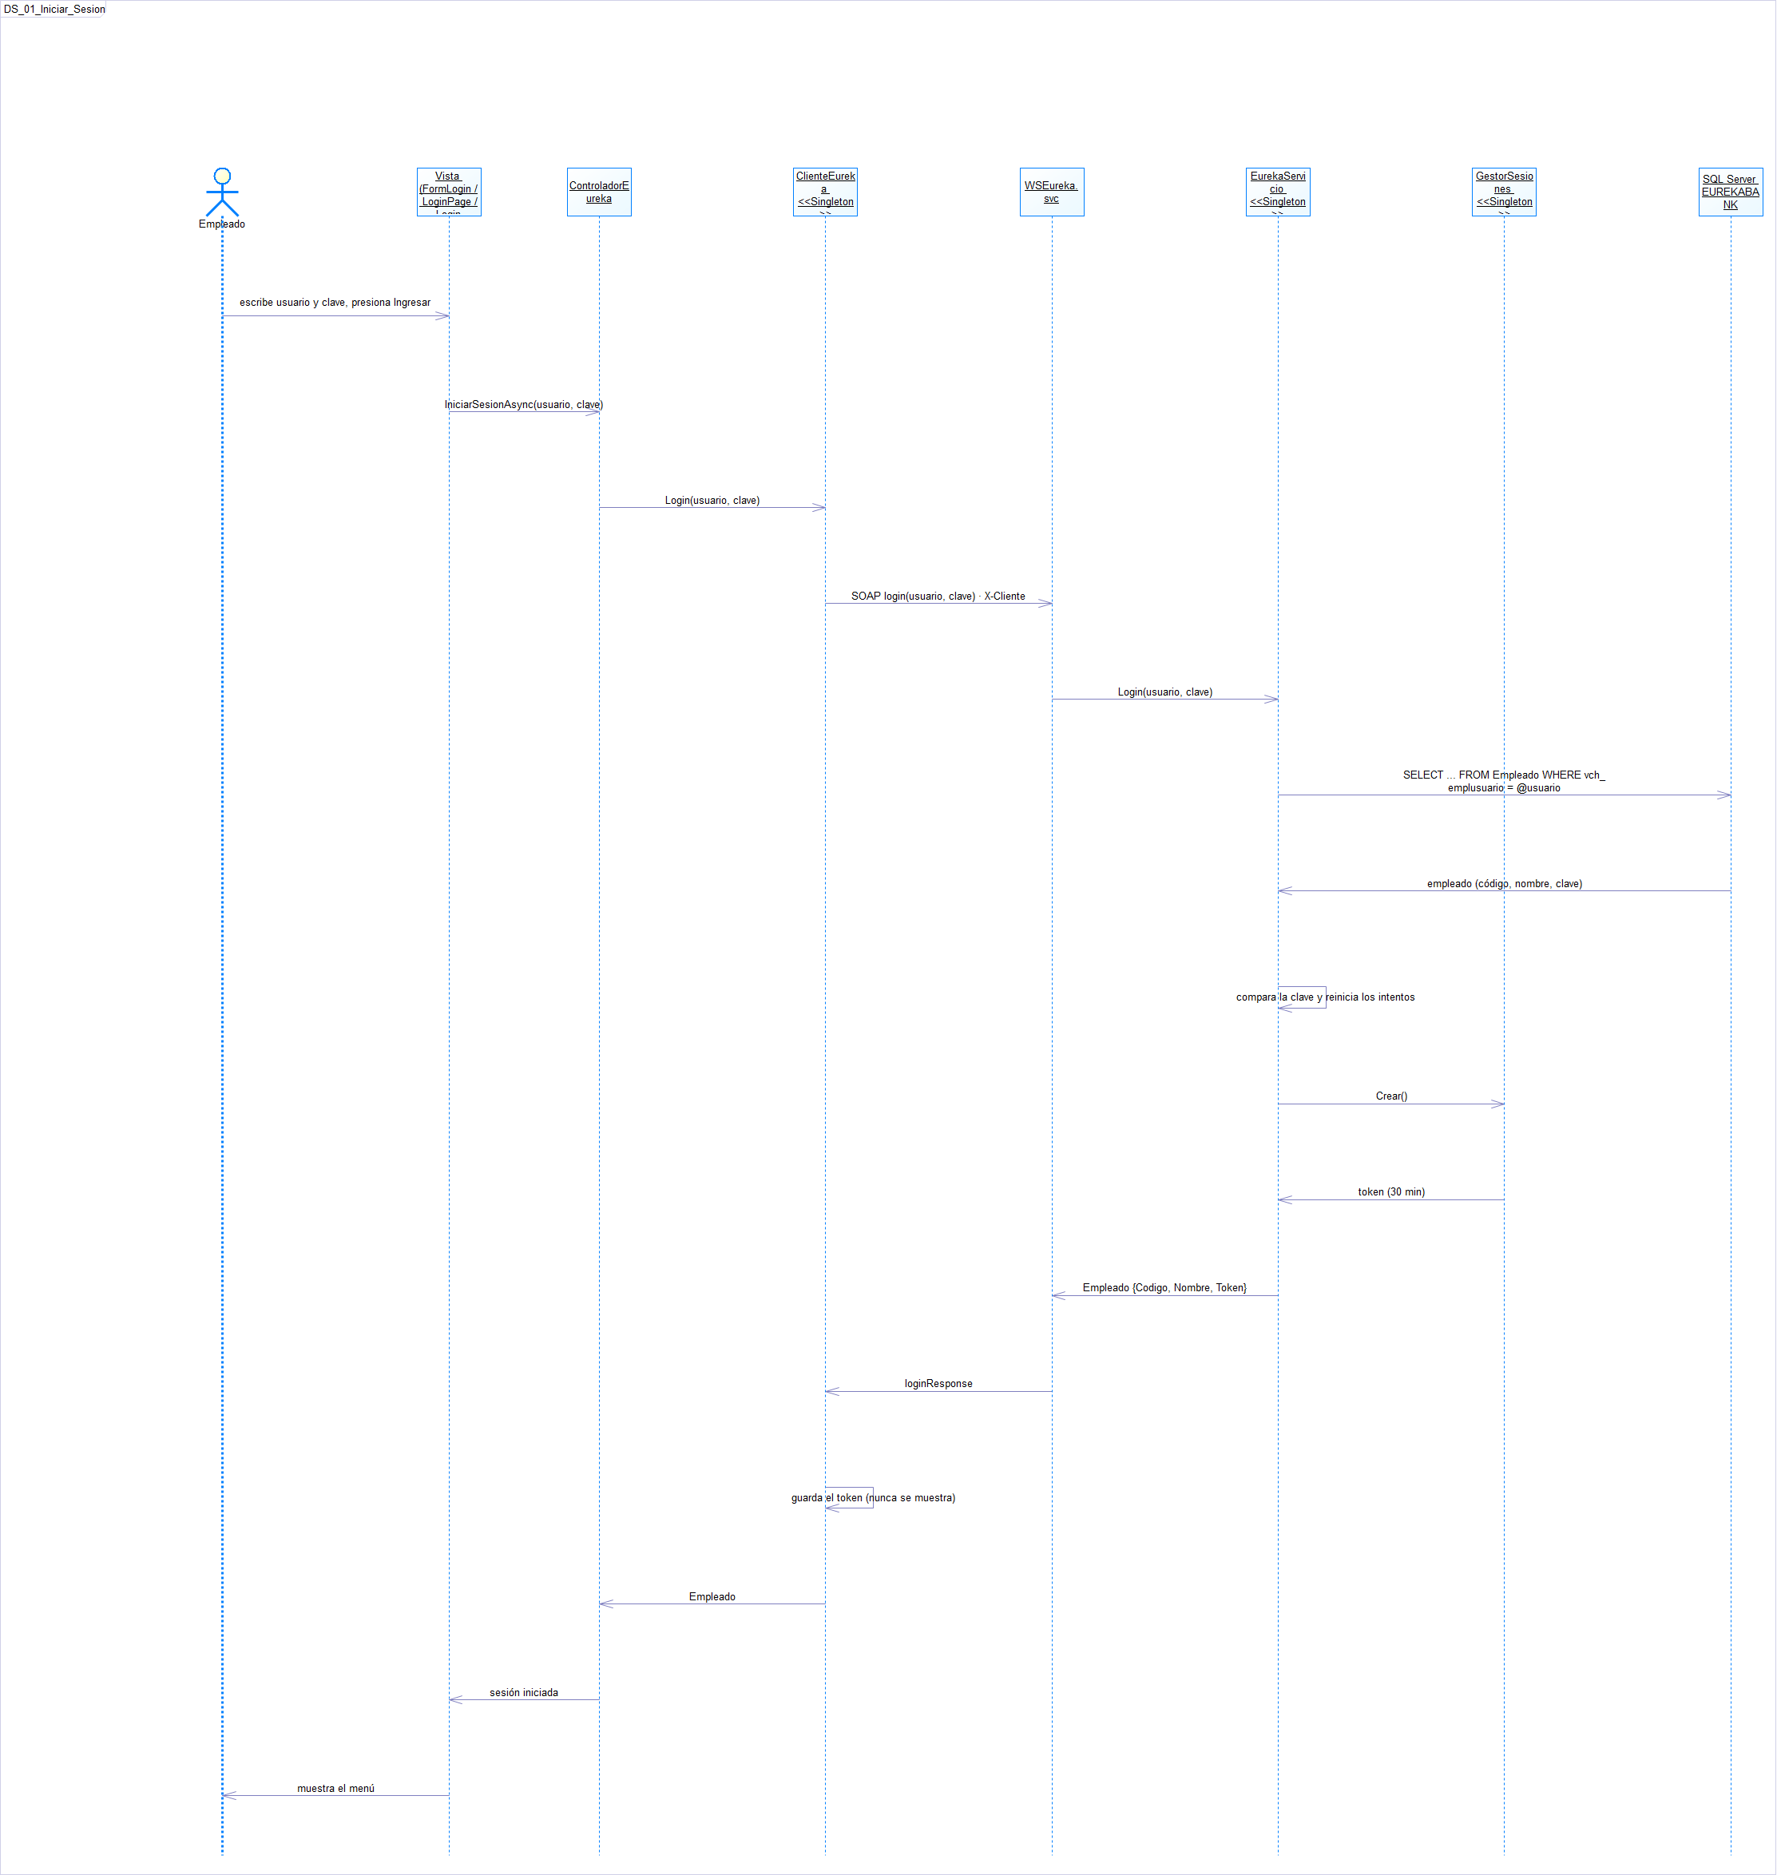
Figura 8. Diagrama de secuencia: login con token.

6.1.7 Paso 7: Panel del servidor
index.html es el documento predeterminado del sitio: al abrir http://IP:8087/ pide usuario y clave (login SOAP con X-Cliente: PANEL) y luego muestra la pestaña Servicio (operaciones, enlaces al WSDL y al ASMX, prueba rápida) y la pestaña Monitoreo, que llama a obtenerEstado cada 3 segundos.
Código 18. panel.js: llamada SOAP del panel con X-Cliente: PANEL (fragmento).
async function soap(operacion, parametros = {}, token = null) {
const cuerpo = Object.entries(parametros).map(([k, v]) => `<${k}>${esc(v)}</${k}>`).join("");
const cabecera = token ? `<s:Header><Token xmlns="${NS}">${esc(token)}</Token></s:Header>` : "";
const sobre = `<?xml version="1.0" encoding="utf-8"?><s:Envelope xmlns:s="http://schemas.xmlsoap.org/soap/envelope/">${cabecera}`
+ `<s:Body><${operacion} xmlns="${NS}">${cuerpo}</${operacion}></s:Body></s:Envelope>`;
const r = await fetch(URL_SOAP, {
method: "POST", cache: "no-store", body: sobre,
headers: { "Content-Type": "text/xml; charset=utf-8", "SOAPAction": `"${NS}WSEureka/${operacion}"`, "X-Cliente": "PANEL" }

6.1.8 Paso 8: Ejecutar
El servidor se publica en IIS (paso siguiente) y queda en http://IP:8087/: el panel en la raíz, el servicio en /WSEureka.svc, el contrato en ?wsdl y la página ASMX en /WSEureka.asmx.
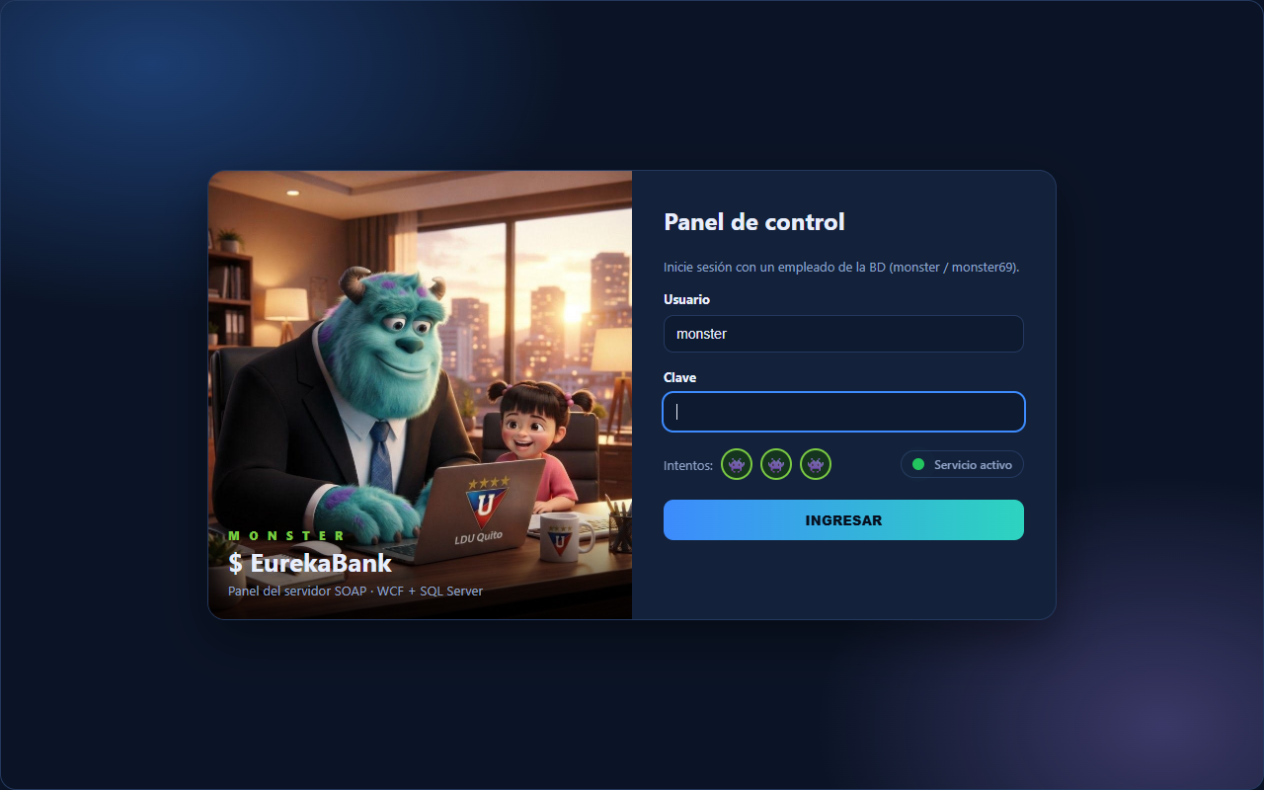
Figura 9. Panel del servidor: inicio de sesión.
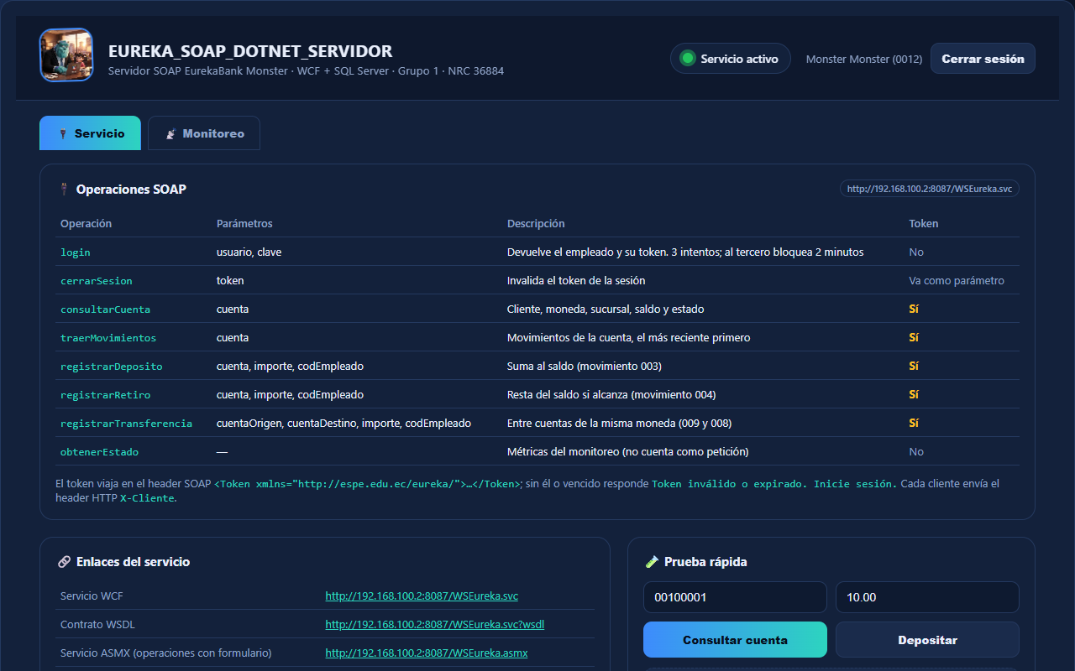
Figura 10. Panel del servidor: pestaña Servicio con las operaciones SOAP.
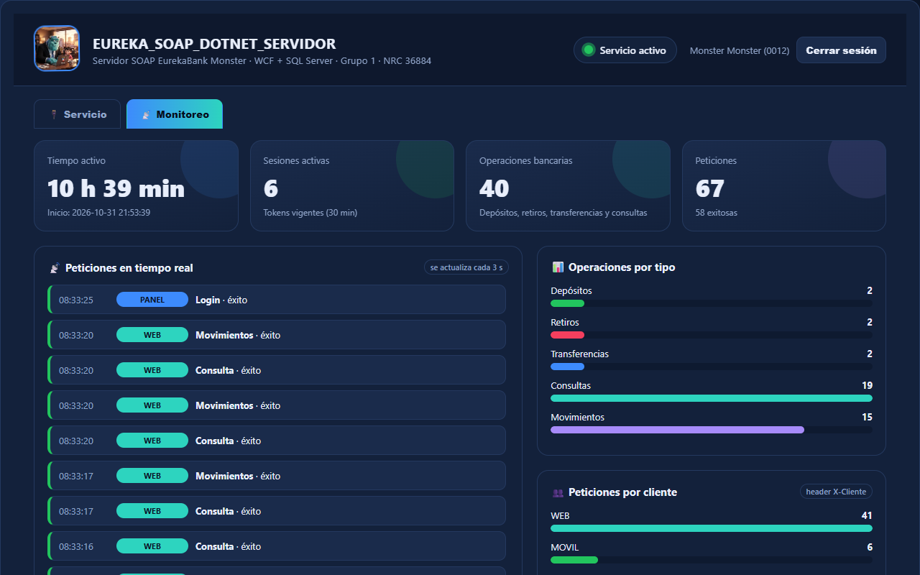
Figura 11. Panel del servidor: pestaña Monitoreo con las peticiones en tiempo real por cliente.
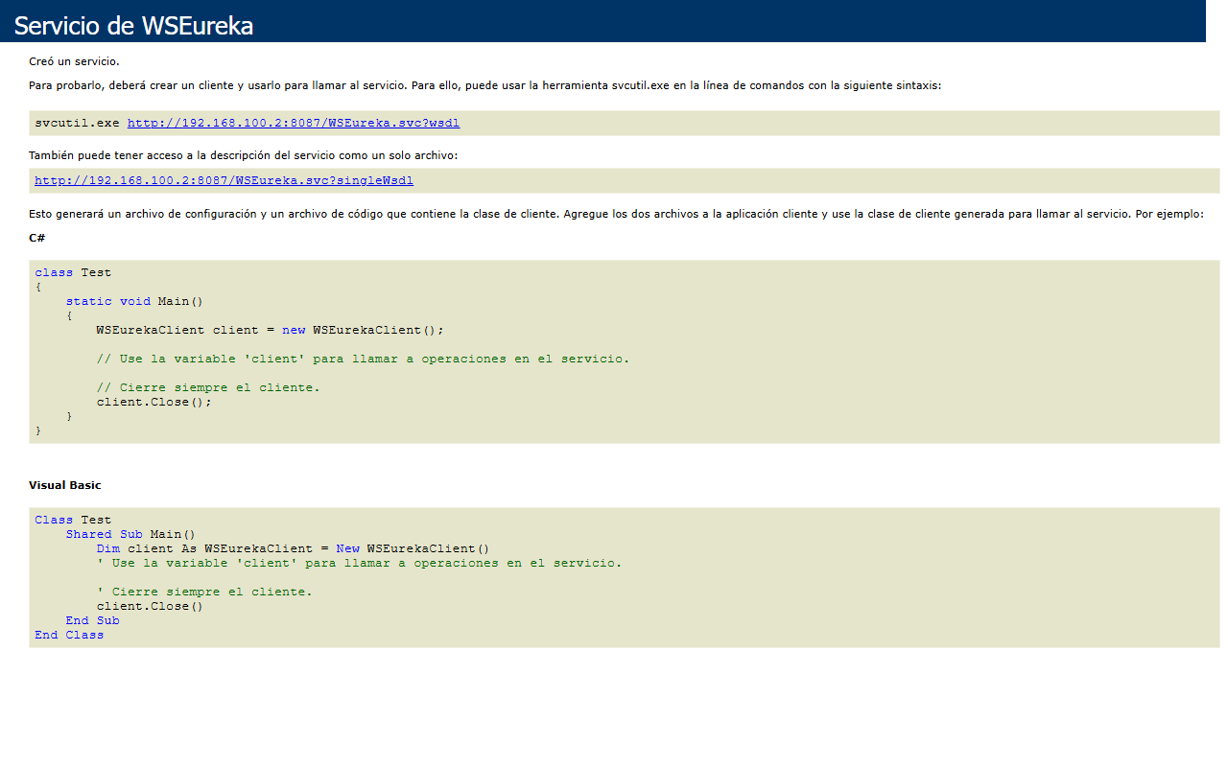
Figura 12. Página del servicio WSEureka en IIS.
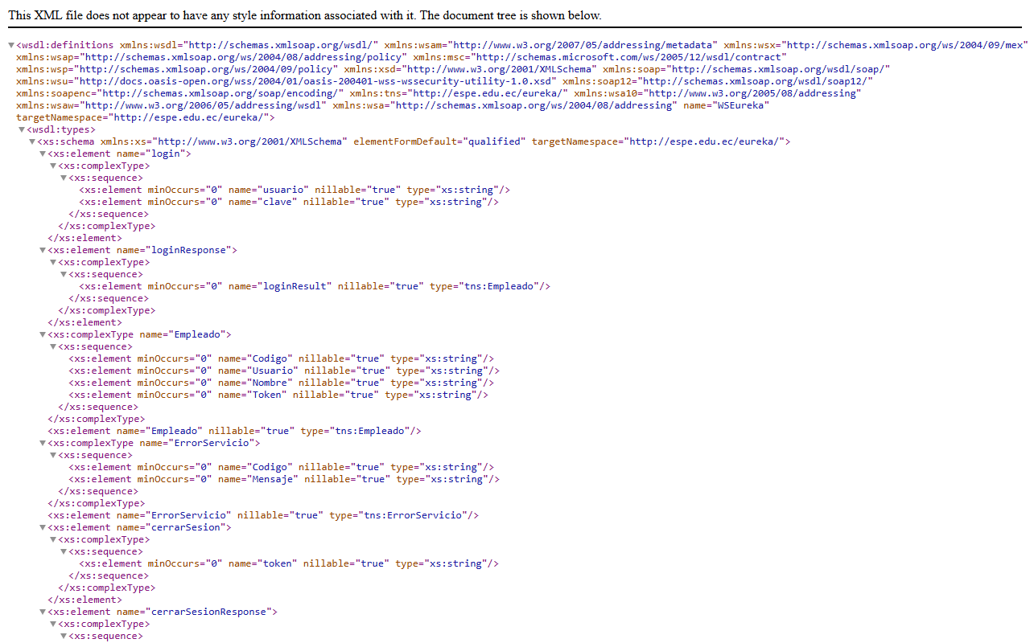
Figura 13. WSDL del servicio (?singleWsdl).
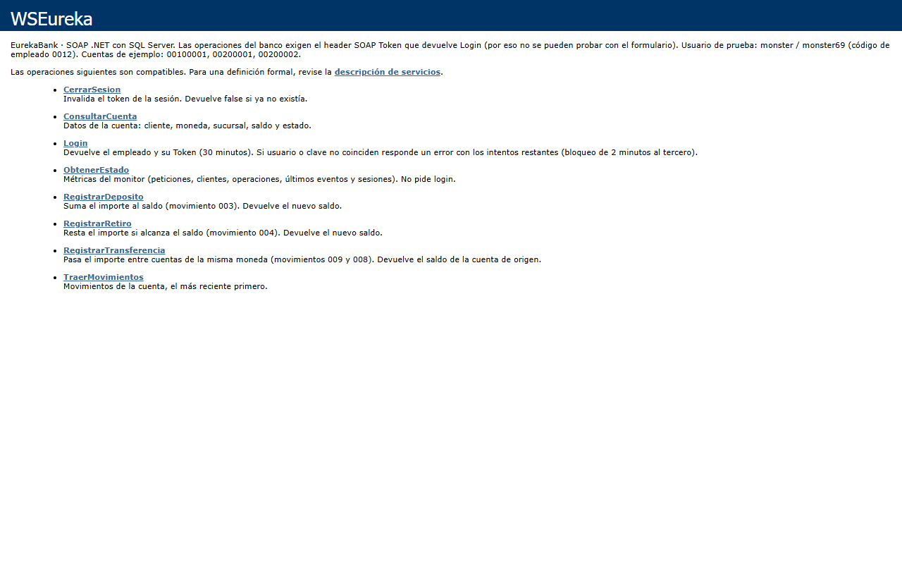
Figura 14. Servicio ASMX con las mismas operaciones.

6.1.9 Paso 9: Publicar en IIS para trabajar en red
- Compilar el servidor, cerrar su Visual Studio y salir de IIS Express.
- En «Terminal (Administrador)»: powershell -ExecutionPolicy Bypass -File "…\04. SERVIDOR\publicar_iis.ps1".
- El script activa WCF en Windows, copia el servicio a C:\inetpub\eureka, crea el sitio EUREKA en el puerto 8087, abre el firewall y muestra la URL de Wi-Fi.
- Como la conexión a SQL Server usa el login monster, no hace falta dar permisos al usuario del grupo de aplicaciones de IIS.

6.2 Cliente de Consola (EUREKA_SOAP_DOTNET_CLICON)

6.2.1 Paso 1: Crear el proyecto
- Crear «Aplicación de consola (.NET Framework)», nombre EUREKA_SOAP_DOTNET_CLICON, .NET Framework 4.7.2, espacio de nombres ec.edu.monster.
- Agregar las referencias System.ServiceModel y System.Runtime.Serialization.
- Crear ec/edu/monster/modelo, vista, controlador y servicio.

6.2.2 Paso 2: Cliente SOAP (Singleton)
Como en el proyecto del GR05, el cliente tiene en modelo/ las clases Empleado, Cuenta, Movimiento y ErrorServicio con solo get/set (mismo namespace http://espe.edu.ec/eureka/ que el servidor) y en servicio/ la interfaz IWSEureka con las 8 operaciones. ClienteEureka crea una sola ChannelFactory<IWSEureka> con la dirección que arma ConfiguracionServidor (SoapHost y SoapPuerto de App.config), agrega a cada llamada el header HTTP X-Cliente y el header SOAP <Token>, y convierte cada SOAP Fault en ErrorServicioException con el mensaje del servidor.
Código 19. ec/edu/monster/modelo/Empleado.cs: solo get/set.
[DataContract(Namespace = "http://espe.edu.ec/eureka/")]
public class Empleado
{
[DataMember(Order = 1)] public string Codigo { get; set; }
[DataMember(Order = 2)] public string Usuario { get; set; }
[DataMember(Order = 3)] public string Nombre { get; set; }
}

Código 20. ec/edu/monster/servicio/IWSEureka.cs: contrato (fragmento).
[ServiceContract(Name = "WSEureka", Namespace = "http://espe.edu.ec/eureka/")]
public interface IWSEureka
{
[OperationContract(Name = "login")]
[FaultContract(typeof(ErrorServicio))]
Empleado Login(string usuario, string clave);

Código 21. ec/edu/monster/servicio/ClienteEureka.cs: Singleton (fragmento).
public sealed class ClienteEureka
{
public const string NombreCliente = "CONSOLA";
private const string Namespace = "http://espe.edu.ec/eureka/";

private static readonly Lazy<ClienteEureka> _instancia =
new Lazy<ClienteEureka>(() => new ClienteEureka());

public static ClienteEureka Instancia => _instancia.Value;

private ChannelFactory<IWSEureka> _fabrica;

/// <summary>Token de la sesión; nunca se muestra en pantalla.</summary>
private string _token;

/// <summary>Última respuesta correcta del servidor: el token vence 30 minutos después.</summary>
private DateTime? _ultimaActividad;

// Constructor privado: solo la propia clase crea la instancia.
// Si la configuración no sirve, la aplicación igual abre para que se corrija desde la pantalla.
private ClienteEureka()
{
try
{
Conectar(ConfiguracionServidor.LeerUrl());
}
catch (InvalidOperationException ex)
{
ErrorConfiguracion = ex.Message;
UrlServidor = "(servidor sin configurar)";
}
}

public string UrlServidor { get; private set; }

Código 22. ClienteEureka: headers X-Cliente y Token en cada llamada (fragmento).
using (new OperationContextScope((IContextChannel)canal))
{
var http = new HttpRequestMessageProperty();
http.Headers["X-Cliente"] = NombreCliente;
OperationContext.Current.OutgoingMessageProperties[HttpRequestMessageProperty.Name] = http;
if (_token != null)
{
OperationContext.Current.OutgoingMessageHeaders.Add(MessageHeader.CreateHeader("Token", Namespace, _token));

Código 23. App.config: IP y puerto del servidor (se cambian desde la pantalla con la opción S).
<appSettings>
<!--
Dirección del servidor SOAP (se arma http://SoapHost:SoapPuerto/SoapRuta).
Cambie SoapHost por la IP de la PC del servidor (ipconfig) para trabajar en red.
También se puede usar sin recompilar con las variables de entorno SOAP_HOST y SOAP_PORT.
-->
<add key="SoapHost" value="192.168.100.2" />
<add key="SoapPuerto" value="8087" />
<add key="SoapRuta" value="WSEureka.svc" />
</appSettings>

Código 24. ConfiguracionServidor.ArmarUrl: acepta IP, IP:puerto o la URL completa (fragmento).
public static string ArmarUrl(string host, string puerto)
{
host = (host ?? string.Empty).Trim();
puerto = (puerto ?? string.Empty).Trim();
Separar(ref host, ref puerto);
string ruta = (ConfigurationManager.AppSettings["SoapRuta"] ?? "WSEureka.svc").Trim().TrimStart('/');

if (host.Length == 0 || Uri.CheckHostName(host) == UriHostNameType.Unknown)
{
throw new InvalidOperationException(
"Host del servidor inválido: \"" + host + "\". Escriba la IP de la PC del servidor (ejemplo: 192.168.1.10) "
+ "en SoapHost de App.config o en la variable SOAP_HOST.");
}
if (!int.TryParse(puerto, out int numero) || numero < 1 || numero > 65535)
{
throw new InvalidOperationException(
"Puerto del servidor inválido: \"" + puerto + "\". Debe ser un número entre 1 y 65535 (el servidor usa 8087).");
}
return new UriBuilder("http", host, numero, ruta).Uri.ToString();
}

/// <summary>Si escribieron "IP:puerto" o la URL completa en el host, separa la IP y el puerto.</summary>
private static void Separar(ref string host, ref string puerto)

6.2.3 Paso 3: Controlador
El controlador solo pasa las llamadas y guarda el empleado de la sesión. Los 3 intentos de login, la cuenta, el importe, el saldo y la moneda los valida el servidor; si algo no cumple, el SOAP Fault trae el mensaje y la vista lo muestra en rojo.
Código 25. ec/edu/monster/controlador/ControladorConsola.cs (fragmento).
public Empleado IniciarSesion(string usuario, string clave)
{
Empleado = _servicio.Login(usuario, clave);
return Empleado;
}

/// <summary>Avisa al servidor para que invalide el token.</summary>
public void CerrarSesion()
{
_servicio.CerrarSesion();
Empleado = null;
}

public Cuenta ConsultarCuenta(string cuenta) => _servicio.ConsultarCuenta(cuenta);

public Movimiento[] TraerMovimientos(string cuenta) => _servicio.TraerMovimientos(cuenta);

public decimal RegistrarDeposito(string cuenta, decimal importe) =>
_servicio.RegistrarDeposito(cuenta, importe, Empleado.Codigo);

public decimal RegistrarRetiro(string cuenta, decimal importe) =>
_servicio.RegistrarRetiro(cuenta, importe, Empleado.Codigo);

public decimal RegistrarTransferencia(string origen, string destino, decimal importe) =>
_servicio.RegistrarTransferencia(origen, destino, importe, Empleado.Codigo);

6.2.4 Paso 4: Ejecutar
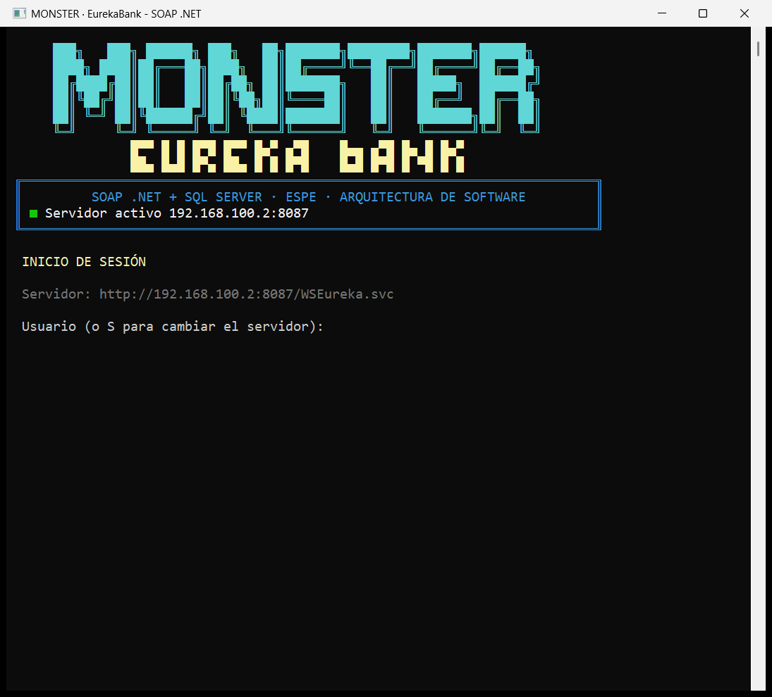
Figura 15. CLICON: banner MONSTER · EUREKA BANK, indicador del servidor e inicio de sesión.
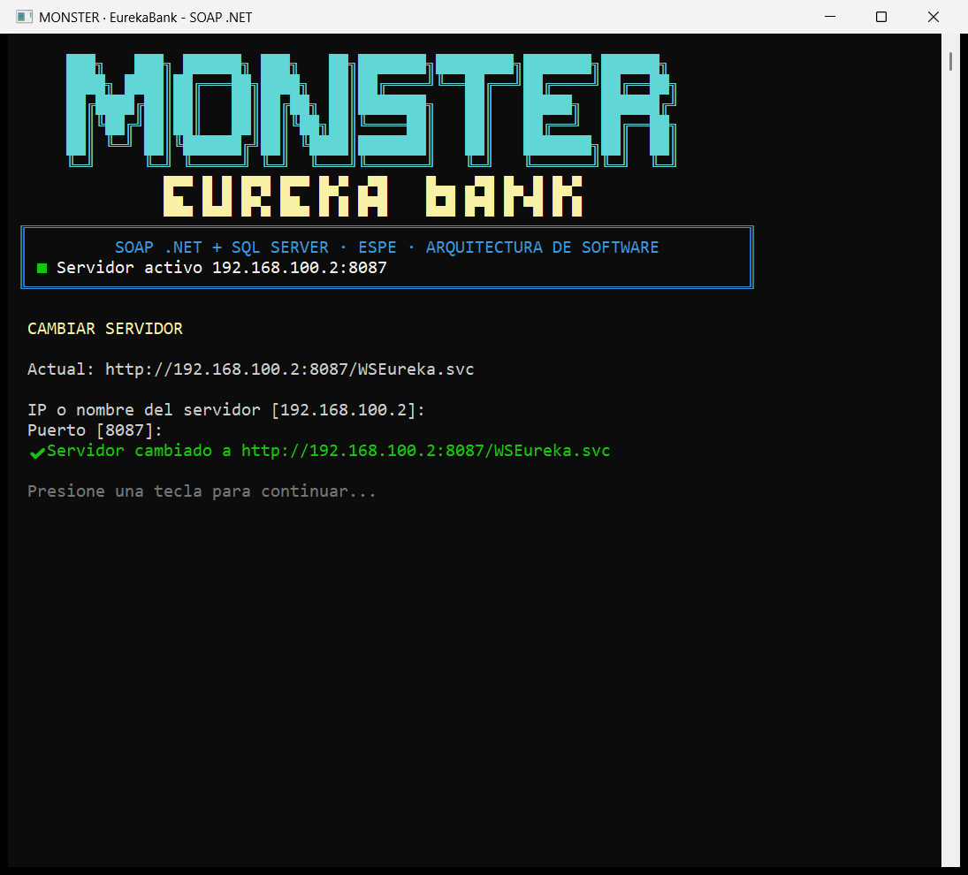
Figura 16. CLICON: cambio de IP y puerto del servidor (opción S).
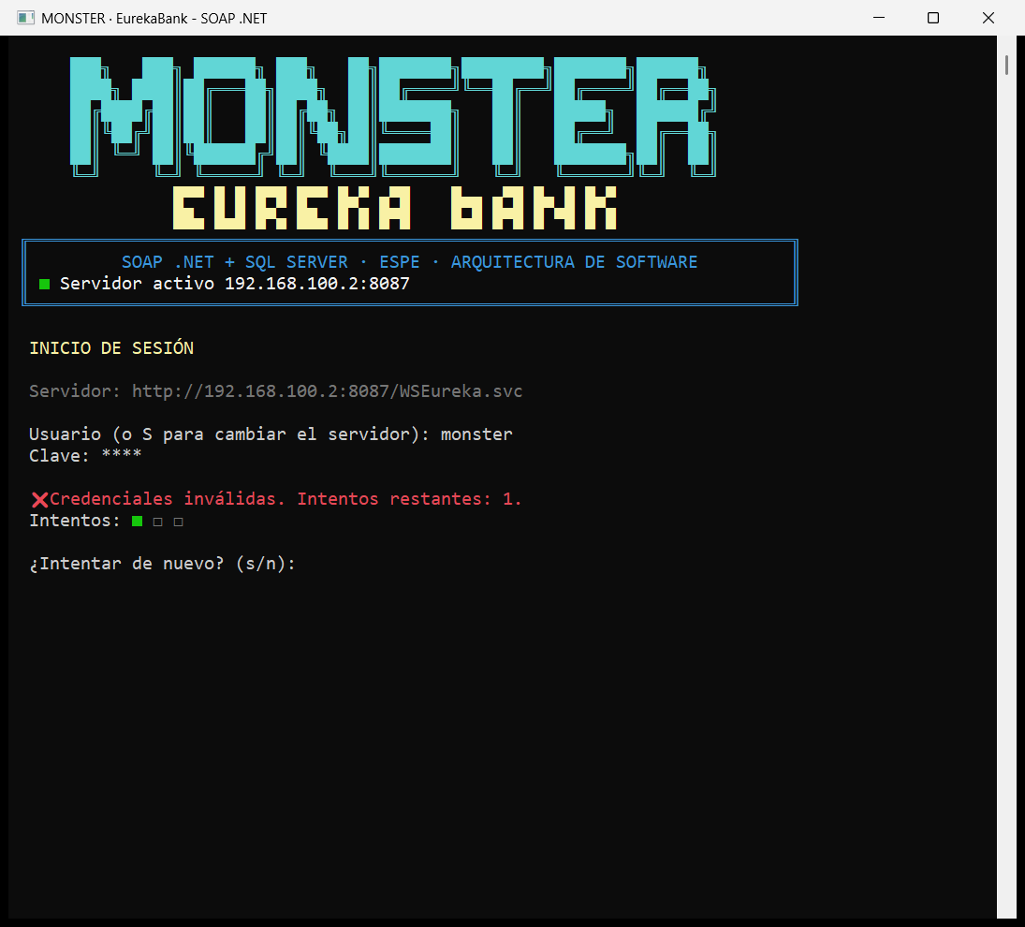
Figura 17. CLICON: login incorrecto con los intentos restantes.
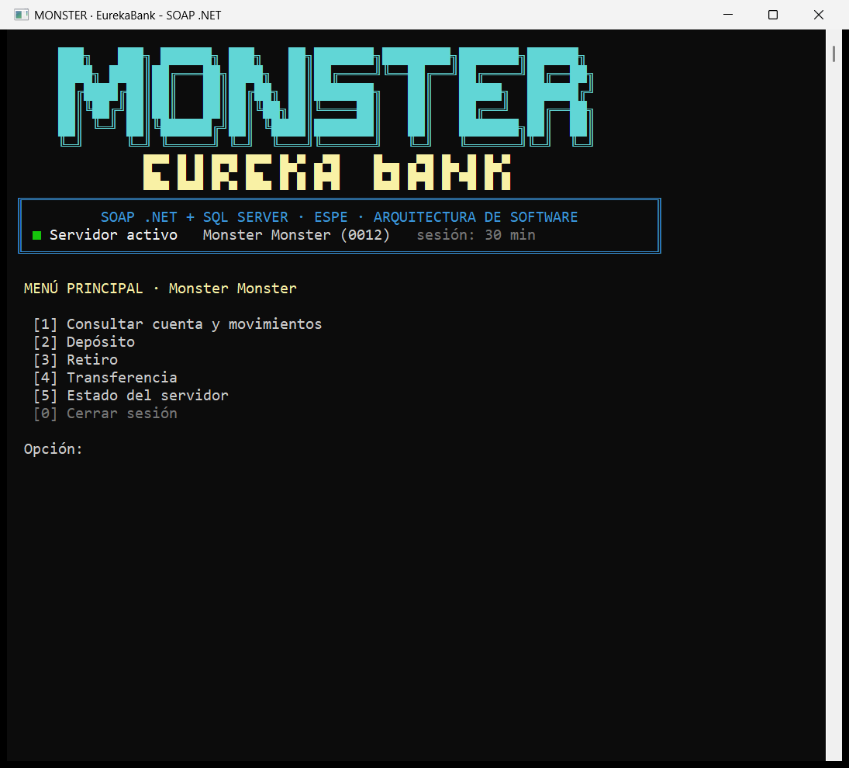
Figura 18. CLICON: menú principal con el tiempo de sesión.
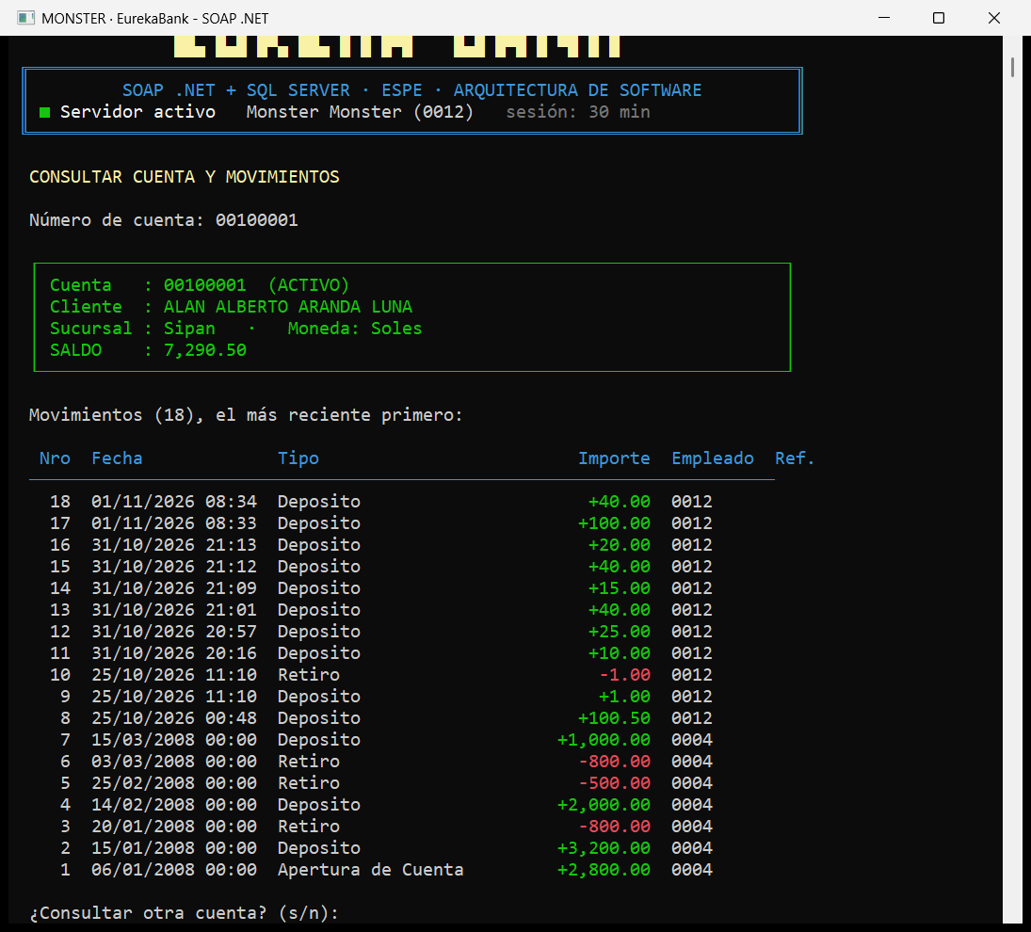
Figura 19. CLICON: cuenta 00100001 con su saldo y movimientos.
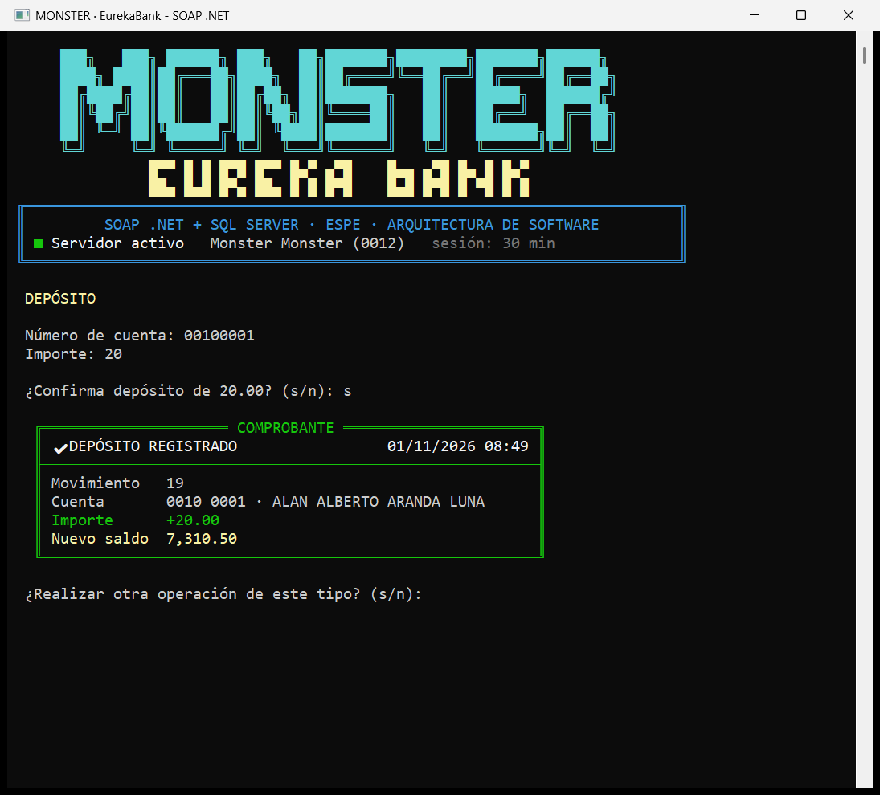
Figura 20. CLICON: comprobante del depósito.
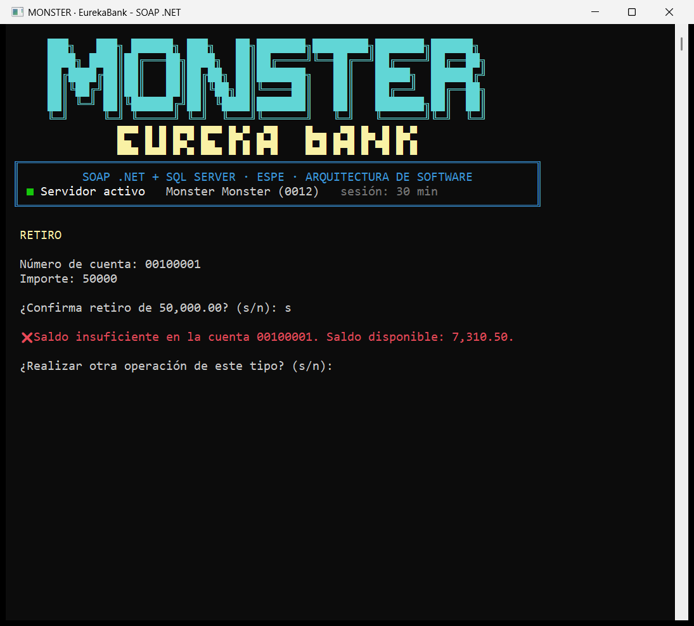
Figura 21. CLICON: retiro rechazado por saldo insuficiente.
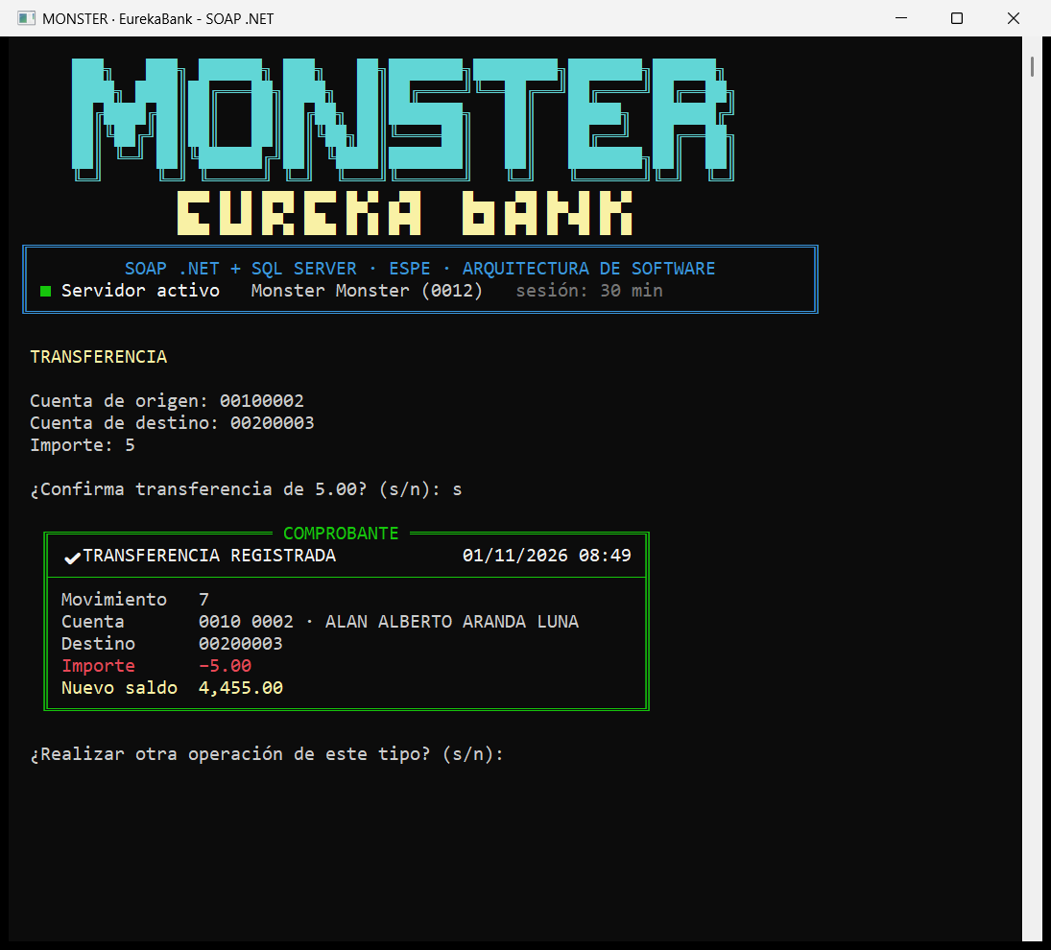
Figura 22. CLICON: comprobante de la transferencia.
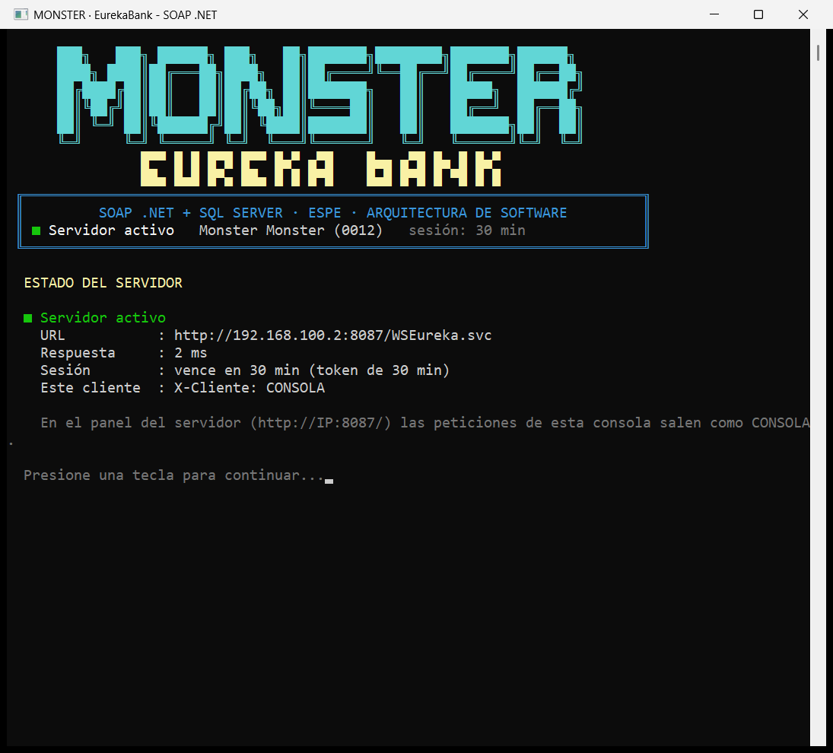
Figura 23. CLICON: opción 5, estado del servidor y de la sesión.

6.3 Cliente de Escritorio Windows Forms (EUREKA_SOAP_DOTNET_CLIESC)

6.3.1 Paso 1: Crear el proyecto
- Crear «Aplicación de Windows Forms (.NET Framework)», nombre EUREKA_SOAP_DOTNET_CLIESC, .NET Framework 4.7.2.
- Agregar las mismas referencias, el modelo (Empleado, Cuenta, Movimiento, ErrorServicio) y el servicio de la consola (IWSEureka y ClienteEureka son idénticos).
- Crear vista (FormBienvenida, FormLogin, FormPrincipal, PanelMovimientos, PanelOperacion, FormComprobante, TarjetaCuenta, GraficoCuenta, IndicadorServidor, Formato, Tema) y controlador (ControladorEureka). La imagen Recursos/monster.jpg se agrega como recurso incrustado.

6.3.2 Paso 2: Controlador asíncrono
Código 26. ec/edu/monster/controlador/ControladorEureka.cs: el empleado de la sesión va en cada operación.
public Task<decimal> RegistrarDepositoAsync(string cuenta, decimal importe) =>
Task.Run(() => _servicio.RegistrarDeposito(cuenta, importe, Empleado.Codigo));

public Task<decimal> RegistrarRetiroAsync(string cuenta, decimal importe) =>
Task.Run(() => _servicio.RegistrarRetiro(cuenta, importe, Empleado.Codigo));

public Task<decimal> RegistrarTransferenciaAsync(string origen, string destino, decimal importe) =>
Task.Run(() => _servicio.RegistrarTransferencia(origen, destino, importe, Empleado.Codigo));

6.3.3 Paso 3: Un solo panel para las tres operaciones
Código 27. ec/edu/monster/vista/PanelOperacion.cs (fragmento).
decimal saldo = _tipo == TipoOperacion.Deposito ? await _controlador.RegistrarDepositoAsync(cuenta, importe)
: _tipo == TipoOperacion.Retiro ? await _controlador.RegistrarRetiroAsync(cuenta, importe)
: await _controlador.RegistrarTransferenciaAsync(cuenta, destino, importe);
_lblResultado.ForeColor = Tema.ColorDe(_tipo);
_lblDetalle.ForeColor = Tema.TextoSuave;
_lblResultado.Text = $"{titulo} registrad{(_tipo == TipoOperacion.Transferencia ? "a" : "o")}";
_lblDetalle.Text = $"Importe: {Formato.Dinero(importe)}\nNuevo saldo de {cuenta}: {Formato.Dinero(saldo)}";
string linea = $"{DateTime.Now:HH:mm:ss} {cuenta}" + (destino != null ? $" → {destino}" : "") +
$" {Formato.Dinero(importe)} (saldo {Formato.Dinero(saldo)})";
_lstSesion.Items.Insert(0, linea);

6.3.4 Paso 4: Ejecutar
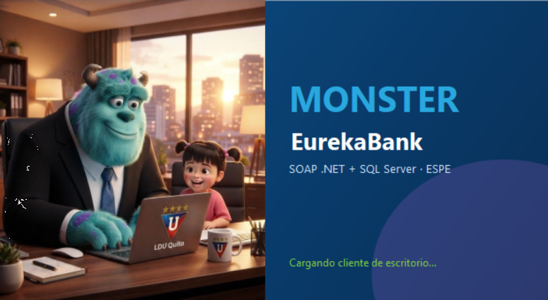
Figura 24. CLIESC: pantalla de bienvenida.
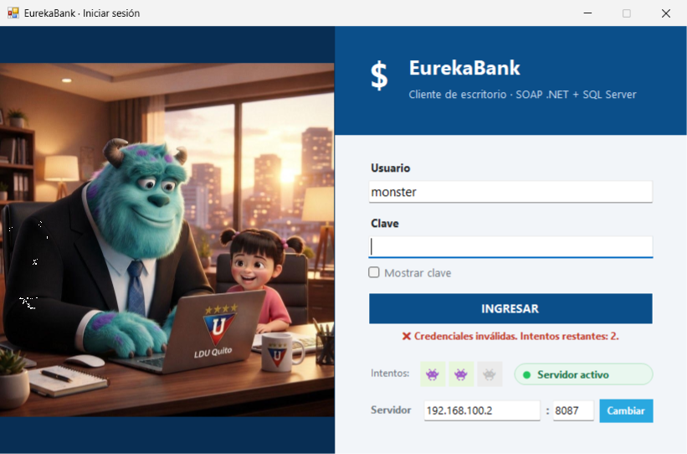
Figura 25. CLIESC: login con intentos restantes, indicador «Servidor activo» y fila para cambiar el servidor.
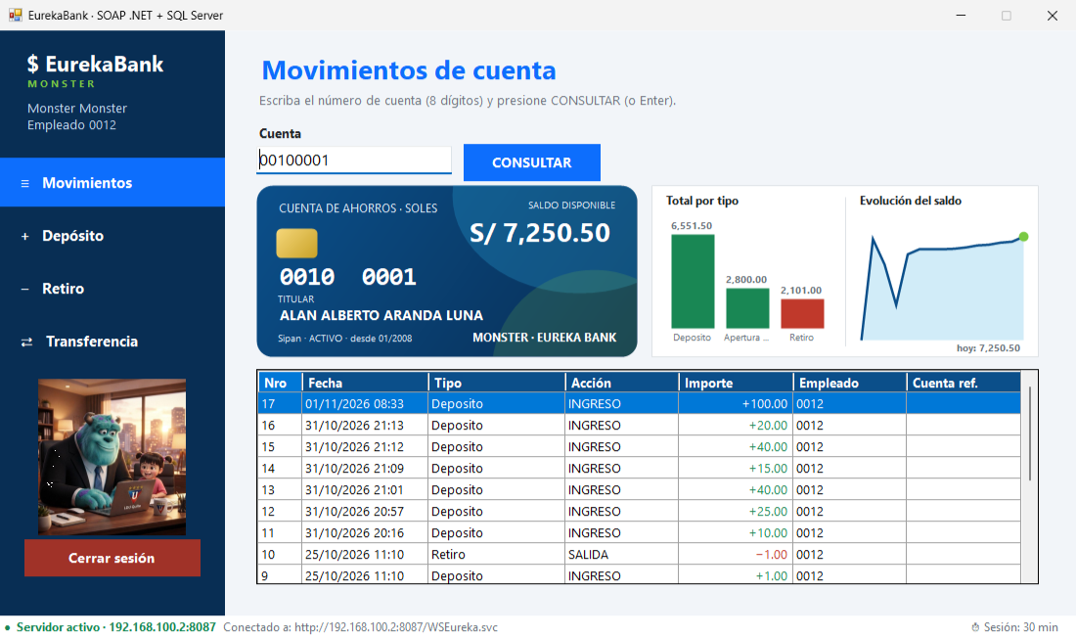
Figura 26. CLIESC: tarjeta de la cuenta, gráficos y movimientos de 00100001.
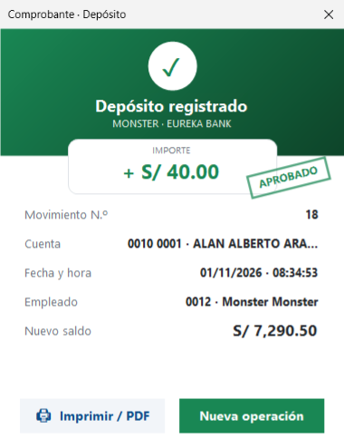
Figura 27. CLIESC: comprobante del depósito con sello APROBADO.
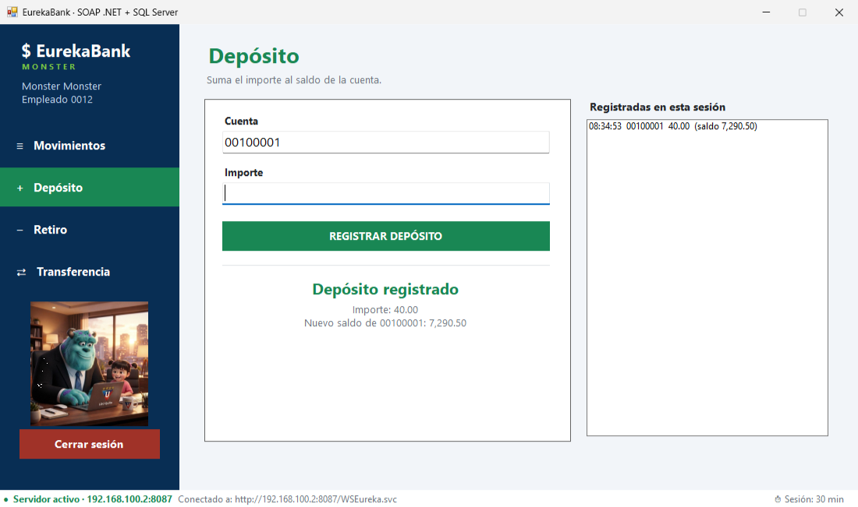
Figura 28. CLIESC: depósito registrado y operaciones de la sesión.
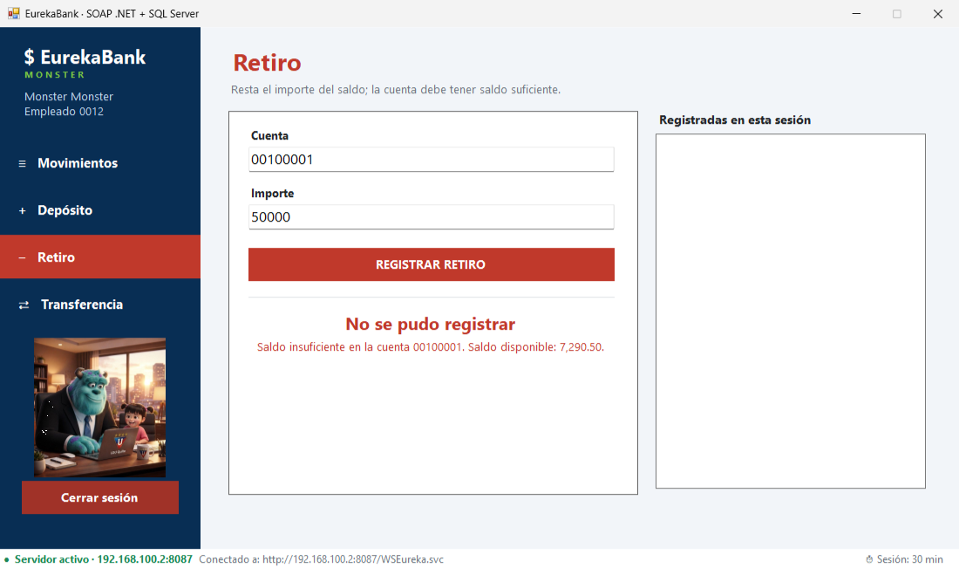
Figura 29. CLIESC: retiro rechazado por saldo insuficiente.
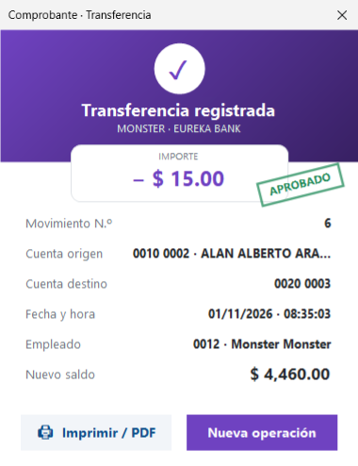
Figura 30. CLIESC: comprobante de la transferencia.

6.4 Cliente Web ASP.NET Core MVC (EUREKA_SOAP_DOTNET_CLIWEB)

6.4.1 Paso 1: Crear el proyecto
- Crear «Aplicación web de ASP.NET Core (Modelo-Vista-Controlador)», nombre EUREKA_SOAP_DOTNET_CLIWEB, .NET 8.
- Agregar los paquetes System.ServiceModel.Http y System.ServiceModel.Primitives; crear modelo/ (Empleado, Cuenta, Movimiento, ErrorServicio con get/set) y servicio/IWSEureka.cs (contrato asíncrono). La imagen va en wwwroot/img/monster.jpg.
- Mover los controladores a ec/edu/monster/controlador y las vistas a ec/edu/monster/vista. La IP y el puerto del servidor van en appsettings.json (ServidorSoap) y se cambian desde la pantalla de ingreso.
- Publicar en IIS con publicar_web_iis.ps1 (Administrador): crea el sitio EUREKA_WEB en el puerto 5087 (C:\inetpub\eureka_web), conserva appsettings.json y abre el firewall.

6.4.2 Paso 2: Program.cs
Razor busca las vistas en la carpeta Views por defecto; con RazorViewEngineOptions se le indica que las busque en ec/edu/monster/vista. ClienteEureka se registra como Singleton.
Código 28. Program.cs (fragmento).
builder.Services.Configure<RazorViewEngineOptions>(opciones =>
{
opciones.ViewLocationFormats.Clear();
opciones.ViewLocationFormats.Add("/ec/edu/monster/vista/{1}/{0}.cshtml");
opciones.ViewLocationFormats.Add("/ec/edu/monster/vista/Shared/{0}.cshtml");
});
builder.Services.AddDistributedMemoryCache();
builder.Services.AddSession(opciones =>
{
opciones.IdleTimeout = TimeSpan.FromMinutes(30);
opciones.Cookie.HttpOnly = true;
opciones.Cookie.IsEssential = true;
});
// Patrón Singleton: el contenedor crea un solo ClienteEureka y lo inyecta en todos los controladores.
builder.Services.AddSingleton<ClienteEureka>();

6.4.3 Paso 3: Contrato asíncrono y controlador
Código 29. ec/edu/monster/servicio/IWSEureka.cs: contrato asíncrono.
public interface IWSEureka
{
[OperationContract(Name = "login")]
[FaultContract(typeof(ErrorServicio))]
Task<Empleado> LoginAsync(string usuario, string clave);

[OperationContract(Name = "cerrarSesion")]
[FaultContract(typeof(ErrorServicio))]
Task<bool> CerrarSesionAsync(string token);

[OperationContract(Name = "consultarCuenta")]
[FaultContract(typeof(ErrorServicio))]
Task<Cuenta> ConsultarCuentaAsync(string cuenta);

[OperationContract(Name = "traerMovimientos")]
[FaultContract(typeof(ErrorServicio))]
Task<Movimiento[]> TraerMovimientosAsync(string cuenta);

[OperationContract(Name = "registrarDeposito")]
[FaultContract(typeof(ErrorServicio))]
Task<decimal> RegistrarDepositoAsync(string cuenta, decimal importe, string codEmpleado);

[OperationContract(Name = "registrarRetiro")]
[FaultContract(typeof(ErrorServicio))]
Task<decimal> RegistrarRetiroAsync(string cuenta, decimal importe, string codEmpleado);

[OperationContract(Name = "registrarTransferencia")]
[FaultContract(typeof(ErrorServicio))]
Task<decimal> RegistrarTransferenciaAsync(string cuentaOrigen, string cuentaDestino, decimal importe, string codEmpleado);
}

Código 30. ec/edu/monster/controlador/BancoController.cs: acción Registrar (fragmento).
if (!LeerImporte(modelo.Importe, out decimal importe))
{
modelo.Error = "Escriba el importe con números (ejemplo: 150 o 75.50).";
return View("Operacion", modelo);
}

string empleado = HttpContext.Session.GetString(RequiereSesionAttribute.ClaveEmpleado)!;
string cuenta = modelo.Cuenta ?? "";
string titulo = Formato.Titulo(modelo.Tipo);
try
{
decimal saldo = modelo.Tipo switch
{
TipoOperacion.Deposito => await _cliente.RegistrarDepositoAsync(Token, cuenta, importe, empleado),
TipoOperacion.Retiro => await _cliente.RegistrarRetiroAsync(Token, cuenta, importe, empleado),
_ => await _cliente.RegistrarTransferenciaAsync(Token, cuenta, modelo.CuentaDestino ?? "", importe, empleado)
};

AnotarActividad();
modelo.Comprobante = await ArmarComprobanteAsync(modelo, importe, saldo, empleado);
modelo.Exito = $"{titulo} registrad{(esTransferencia ? "a" : "o")}";

6.4.4 Paso 4: Ejecutar
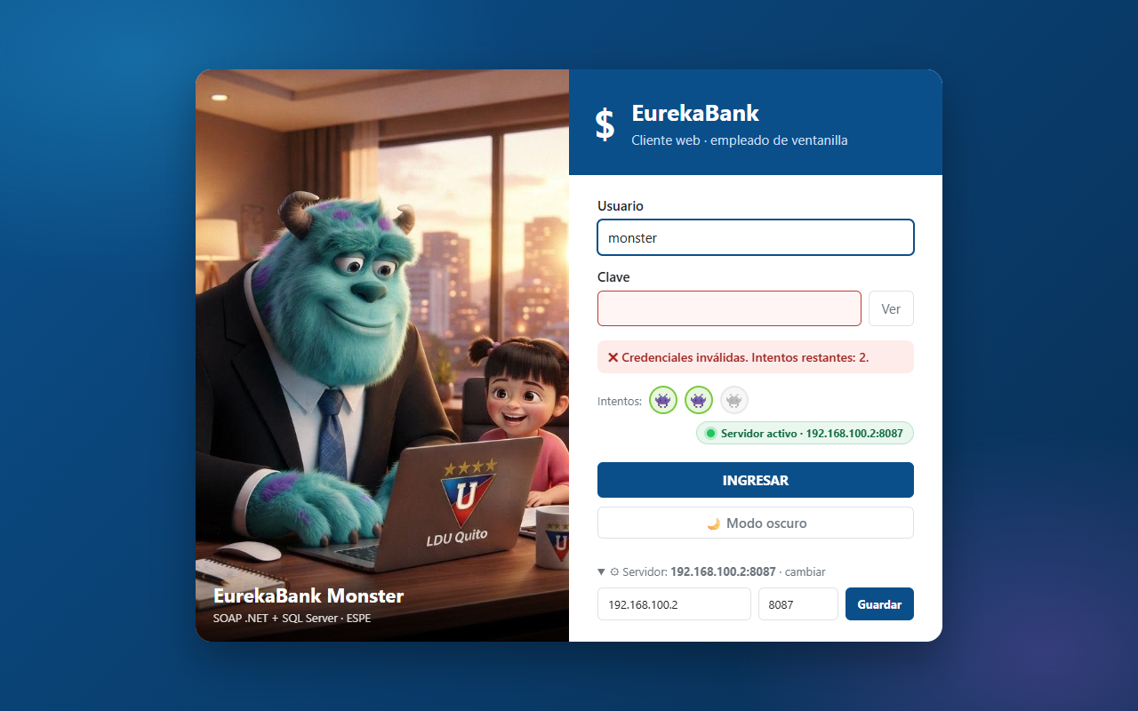
Figura 31. CLIWEB: login incorrecto con los intentos restantes e indicador del servidor.
Figura 32. CLIWEB: cambio de IP y puerto del servidor desde la pantalla de ingreso.
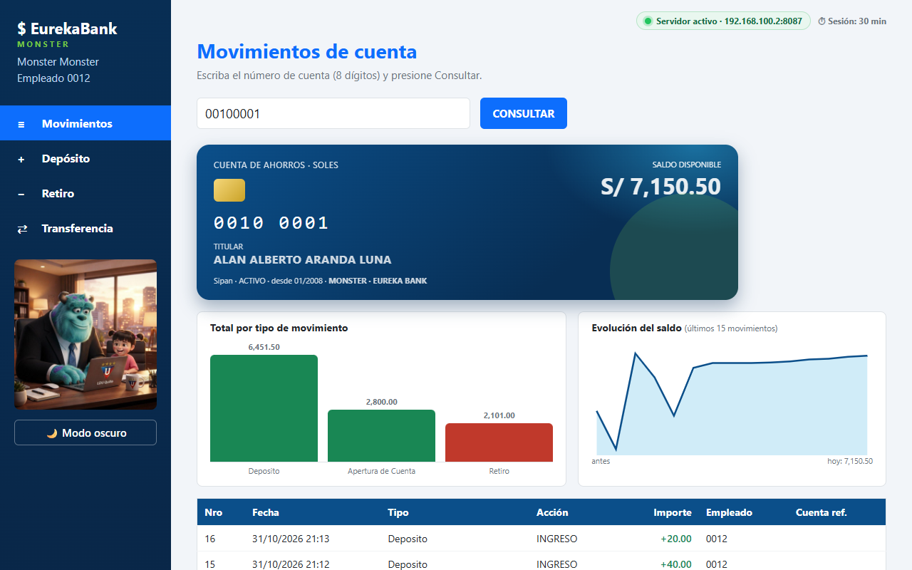
Figura 33. CLIWEB: tarjeta de la cuenta, gráficos y movimientos de 00100001.
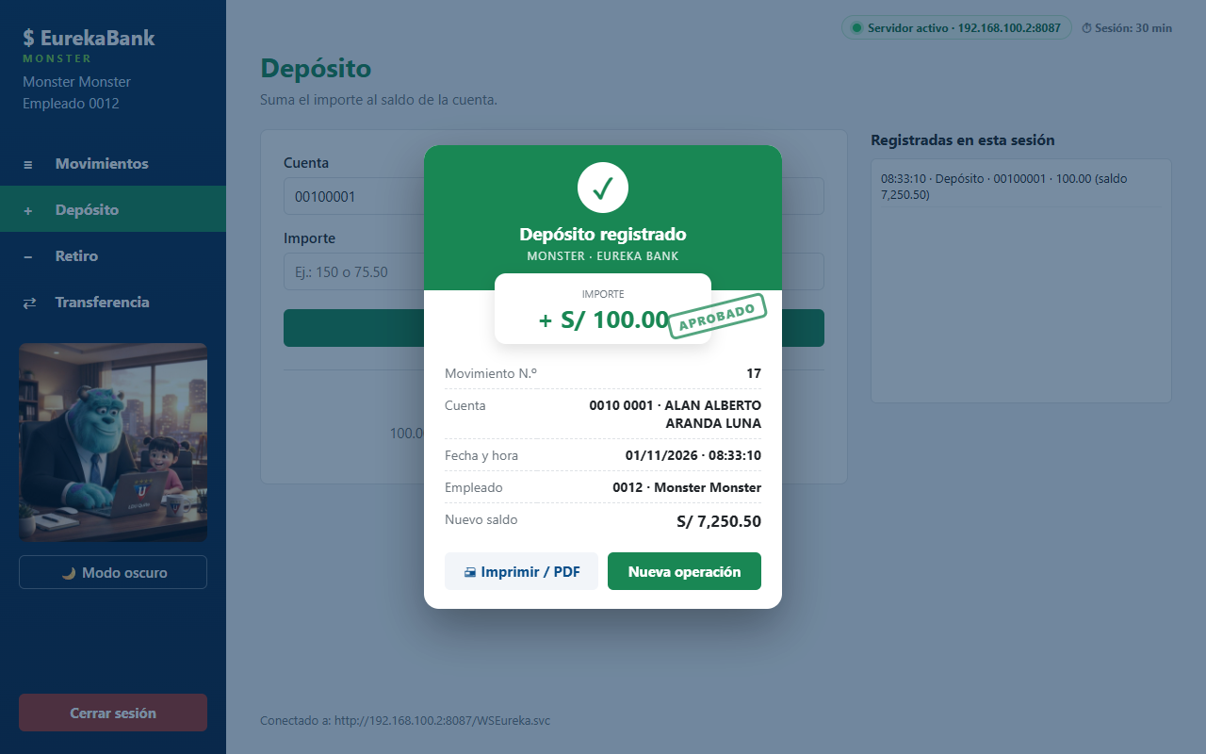
Figura 34. CLIWEB: comprobante del depósito.
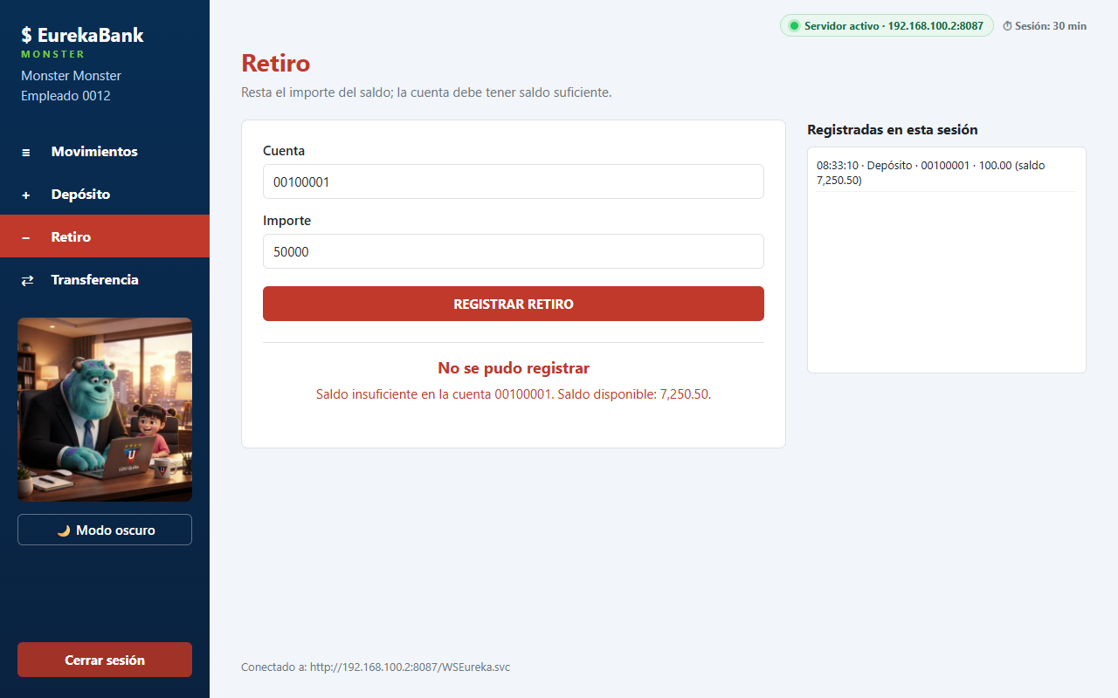
Figura 35. CLIWEB: retiro rechazado por saldo insuficiente.
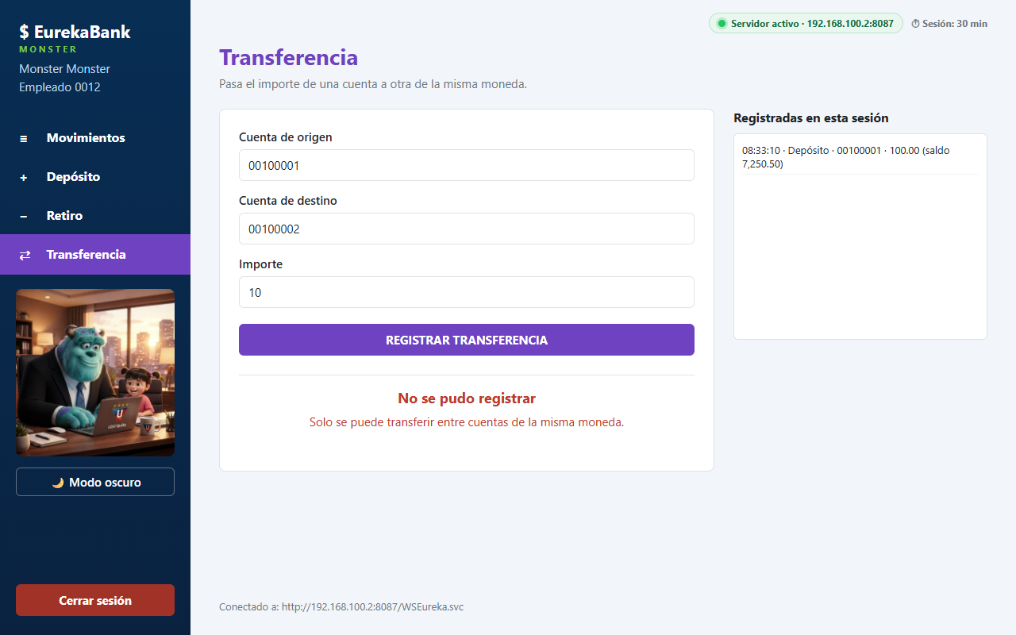
Figura 36. CLIWEB: transferencia rechazada por monedas distintas.
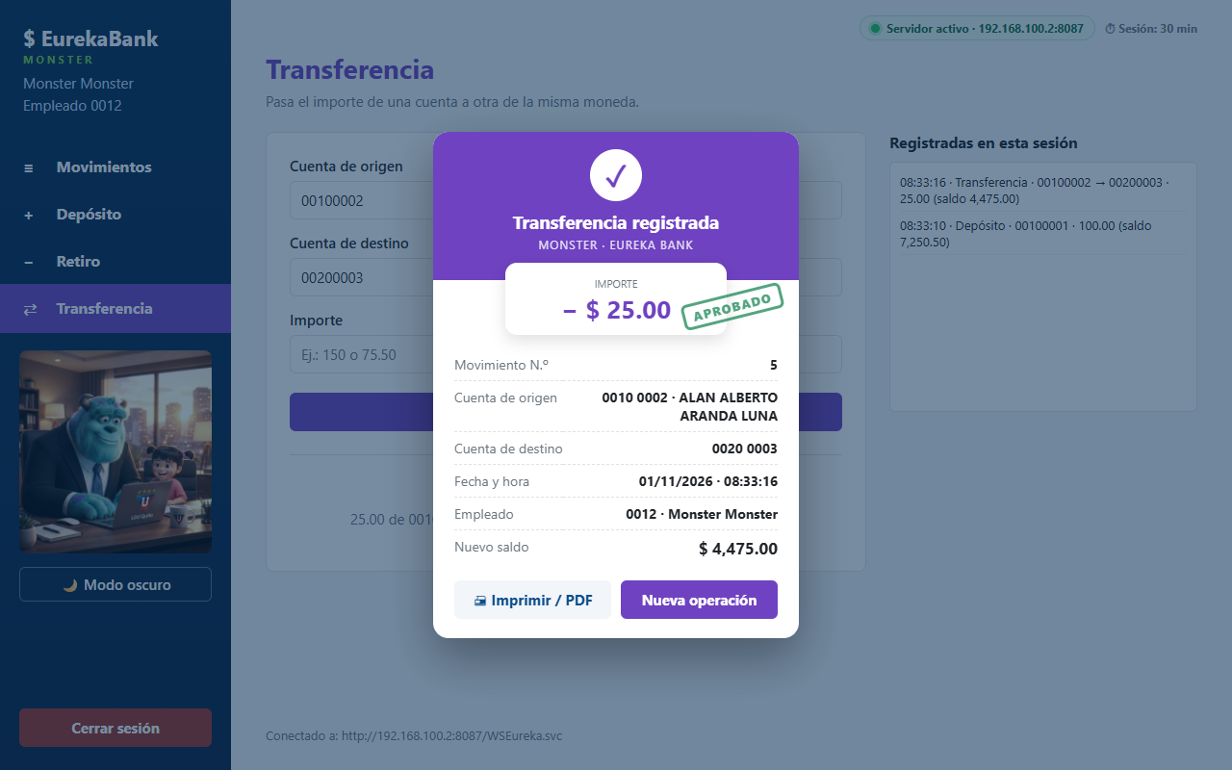
Figura 37. CLIWEB: comprobante de la transferencia.
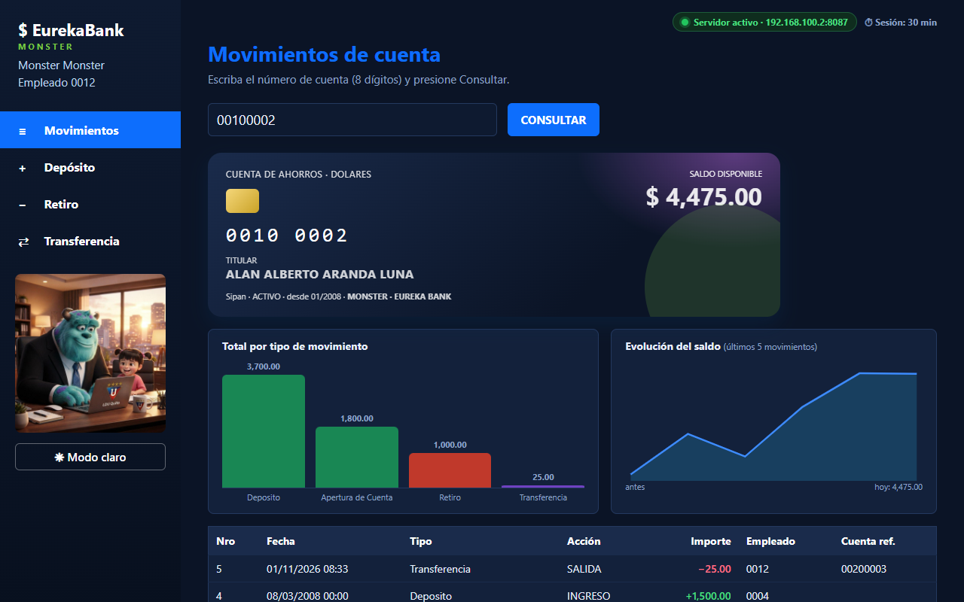
Figura 38. CLIWEB: modo oscuro.
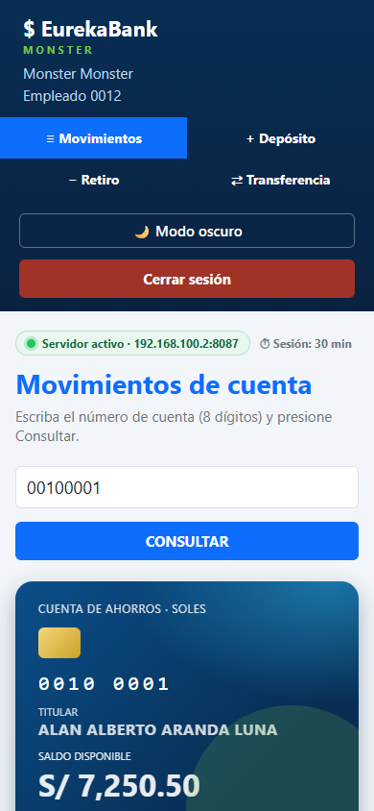
Figura 39. CLIWEB: diseño adaptable en pantalla de celular.

6.5 Cliente Móvil Android .NET MAUI (EUREKA_SOAP_DOTNET_CLIMOV)

6.5.1 Paso 1: Crear el proyecto
- Instalar la carga «Desarrollo de interfaz de usuario de aplicaciones multiplataforma de .NET (.NET MAUI)».
- Crear «Aplicación .NET MAUI», nombre EUREKA_SOAP_DOTNET_CLIMOV, .NET 9, solo destino Android, identificador ec.edu.monster.eureka.
- Crear ec/edu/monster/modelo (Empleado, Cuenta, Movimiento con get/set), servicio, controlador y vista. La imagen va en Resources/Images/monster.jpg. Directory.Build.props envía obj a %LOCALAPPDATA%\EUREKA_CLIMOV\obj (Android falla con rutas de más de 260 caracteres).
Código 31. AndroidManifest.xml: permiso de Internet y tráfico HTTP.
<application android:allowBackup="true" android:icon="@mipmap/appicon" android:roundIcon="@mipmap/appicon_round" android:supportsRtl="true" android:usesCleartextTraffic="true"></application>
<uses-permission android:name="android.permission.ACCESS_NETWORK_STATE" />
<uses-permission android:name="android.permission.INTERNET" />

6.5.2 Paso 2: Cliente SOAP con HttpClient (Singleton)
ClienteSoap arma el sobre SOAP de cada operación (con el <Token> en el header), lo envía por POST con las cabeceras SOAPAction y X-Cliente: MOVIL a la URL guardada en el teléfono y copia la respuesta en los modelos get/set. Si llega un SOAP Fault, lanza ErrorServicioException con el <Mensaje> del servidor.
Código 32. ec/edu/monster/servicio/ClienteSoap.cs: el login llena el modelo Empleado.
public async Task<Empleado> LoginAsync(string usuario, string clave)
{
_token = null;
XElement r = await InvocarAsync("login", ("usuario", usuario), ("clave", clave));
var empleado = new Empleado
{
Codigo = Texto(r, "Codigo"),
Usuario = Texto(r, "Usuario"),
Nombre = Texto(r, "Nombre"),
Token = Texto(r, "Token")
};

Código 33. ec/edu/monster/servicio/ClienteSoap.cs: resultado o mensaje del Fault.
private static XElement LeerRespuesta(string xml, int codigoHttp, string operacion)
{
XDocument documento;
try
{
documento = XDocument.Parse(xml);
}
catch (Exception)
{
throw new ErrorServicioException($"Respuesta inesperada del servidor (HTTP {codigoHttp}).");
}

XElement? Buscar(string nombre) =>
documento.Descendants().FirstOrDefault(e => e.Name.LocalName == nombre);

return Buscar(operacion + "Result")
?? throw new ErrorServicioException(
Buscar("Mensaje")?.Value ?? Buscar("faultstring")?.Value ?? $"Respuesta inesperada del servidor (HTTP {codigoHttp}).");

Código 34. ec/edu/monster/controlador/ControladorEureka.cs: Singleton compartido por las cuatro pantallas.
private static readonly Lazy<ControladorEureka> _instancia =
new(() => new ControladorEureka(ClienteSoap.Instancia));

public static ControladorEureka Instancia => _instancia.Value;

6.5.3 Paso 3: Ejecutar en un celular real
- En el celular: Ajustes → Acerca del teléfono → tocar 7 veces «Número de compilación»; luego Opciones de desarrollador → «Depuración USB».
- Conectar por USB, aceptar «¿Permitir depuración USB?» y elegir el celular en Visual Studio.
- Depurar → Iniciar sin depurar: la app «EurekaBank» queda instalada.
- En el login, en el cuadro «Servidor SOAP (IIS)», escribir la IP de la PC del servidor y el puerto 8087 y presionar Guardar (Restablecer vuelve al valor de appsettings.json).
Escenario | Servidor en la aplicación
Celular por WiFi (lo normal) | IP de la PC con IIS (ipconfig → IPv4 del Wi-Fi), puerto 8087; por defecto 192.168.100.2
Celular por cable USB | adb reverse tcp:8087 tcp:8087 y servidor localhost, puerto 8087
Emulador de Android | 10.0.2.2, puerto 8087

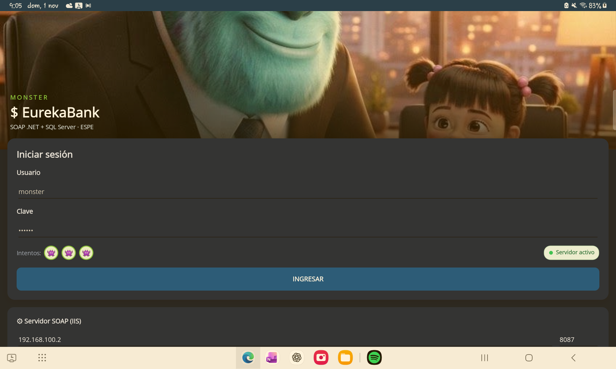
Figura 40. CLIMOV: inicio de sesión en la tablet Samsung SM-P610 con el indicador del servidor.
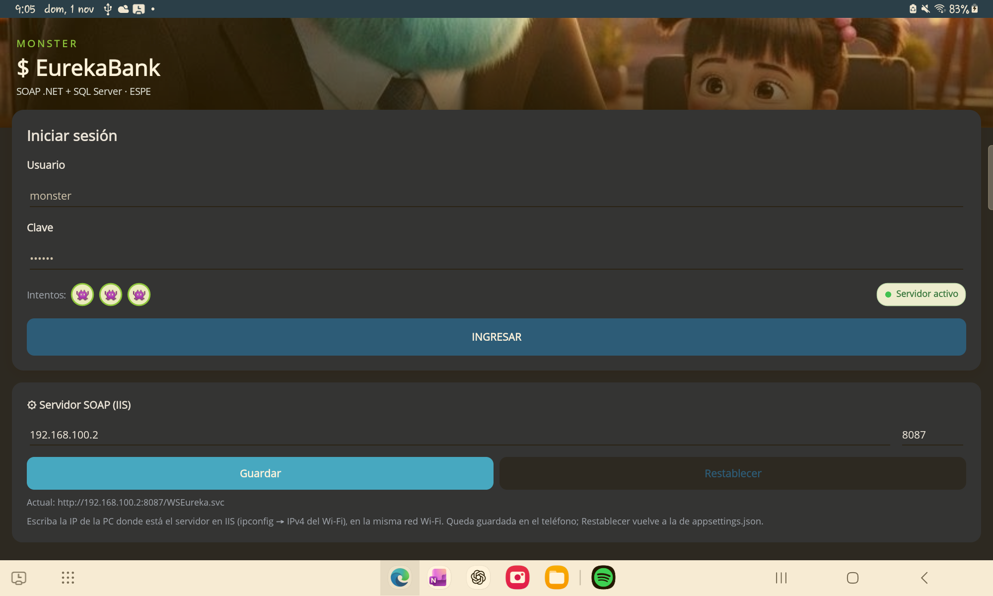
Figura 41. CLIMOV: cuadro «Servidor SOAP (IIS)» para cambiar IP y puerto.
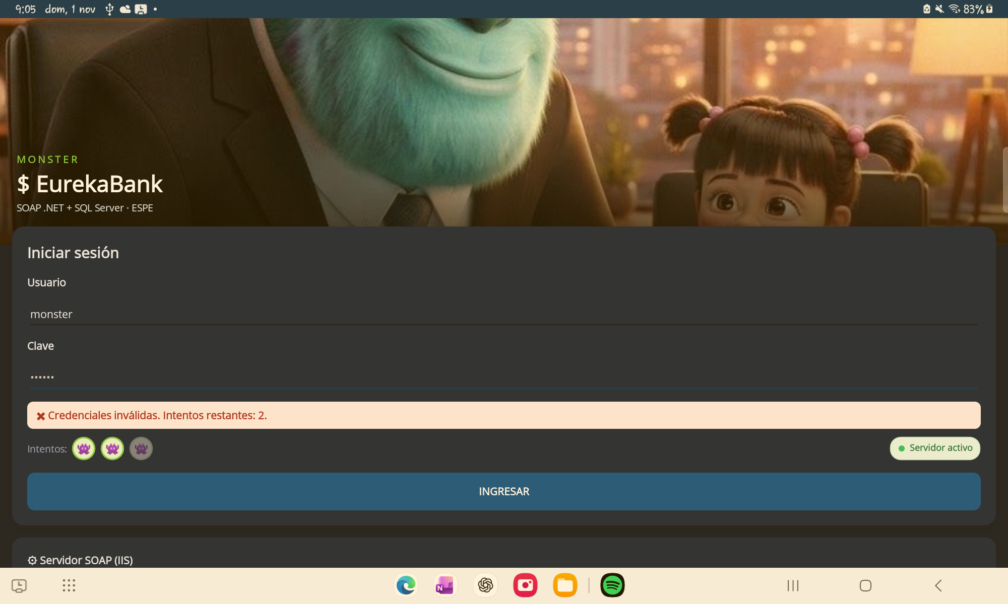
Figura 42. CLIMOV: login incorrecto con los intentos restantes.
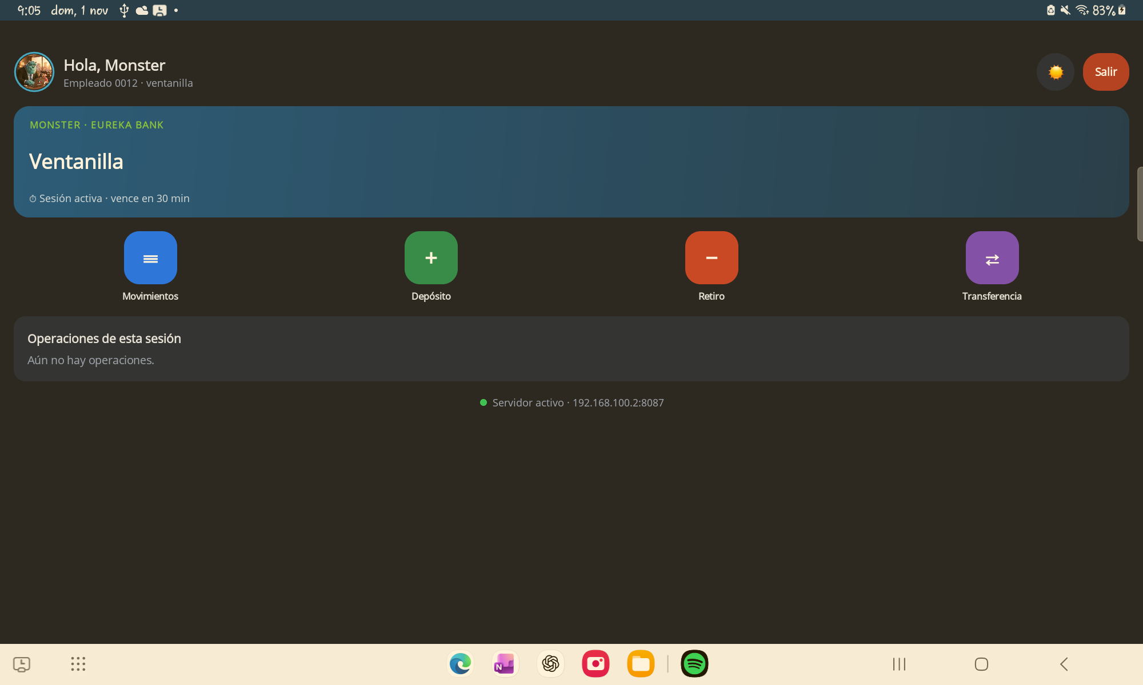
Figura 43. CLIMOV: menú con la sesión de 30 minutos y el servidor activo.
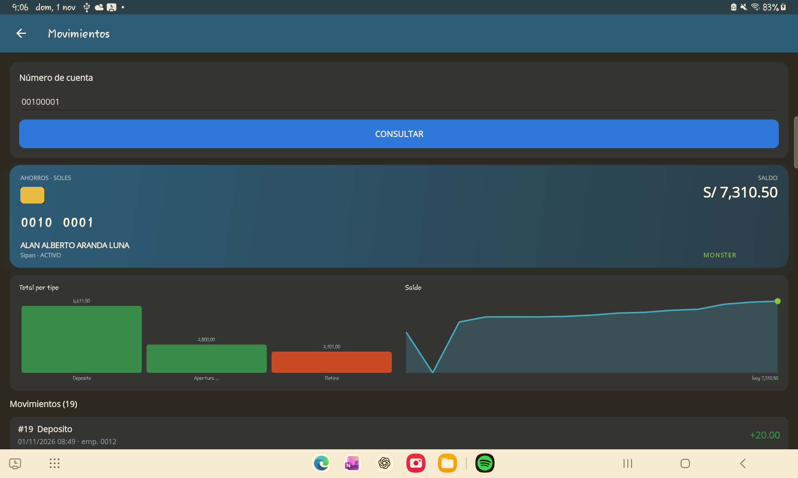
Figura 44. CLIMOV: tarjeta de la cuenta y gráficos de 00100001.
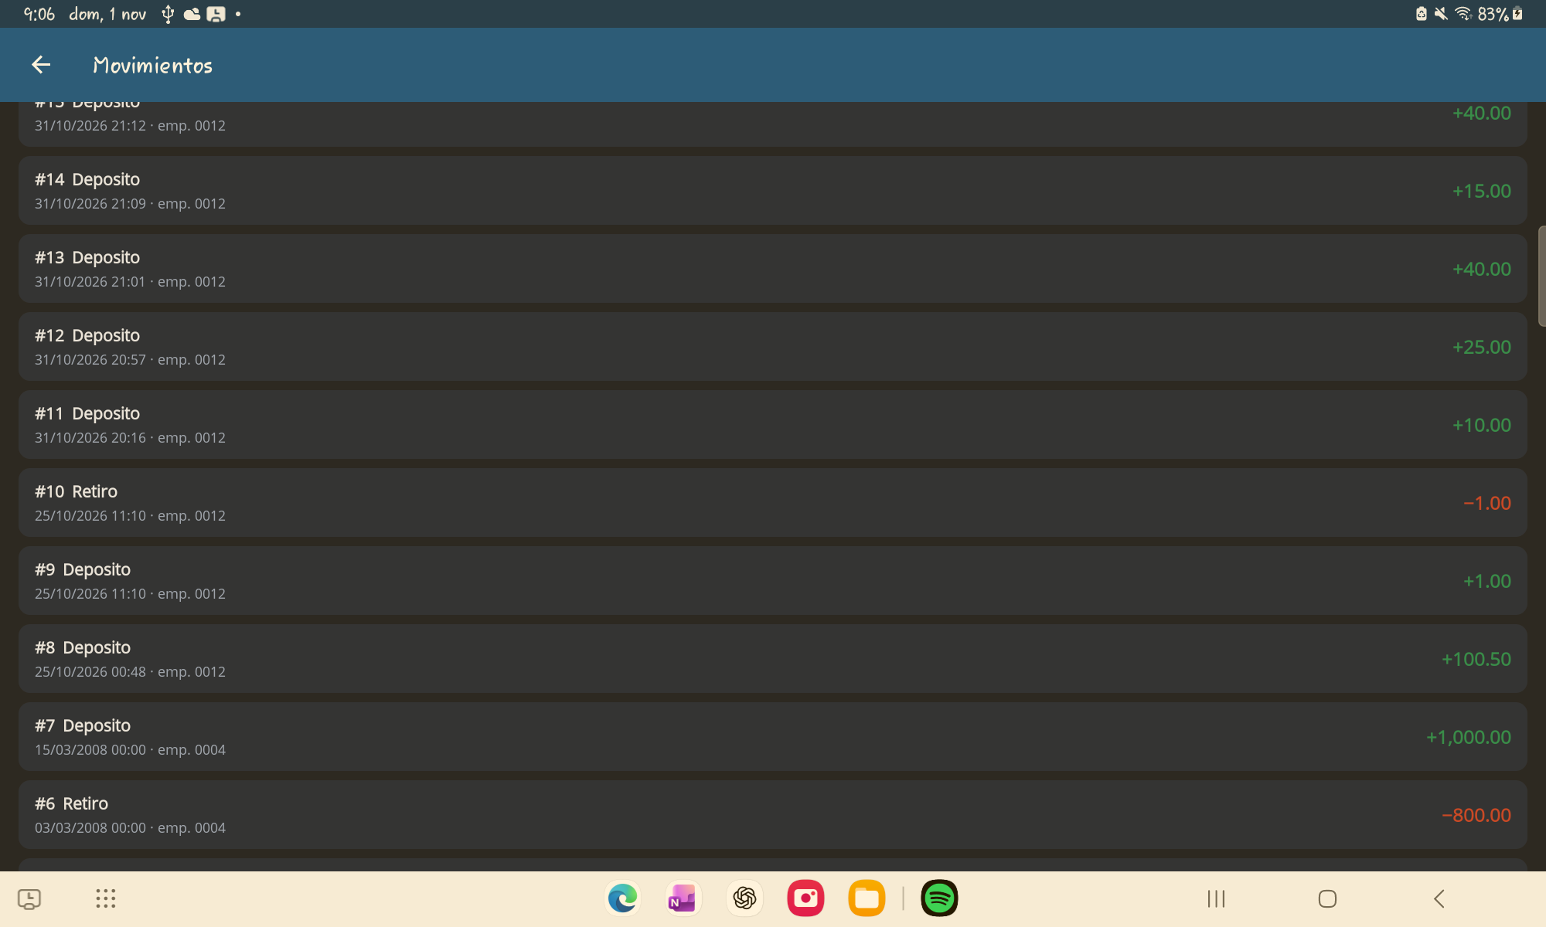
Figura 45. CLIMOV: lista de movimientos (ingresos en verde, salidas en rojo).

7. PRUEBAS
Las pruebas se ejecutaron con la base recién creada (crear_bdd.ps1) y el servidor en IIS. Primero en orden consola → escritorio → web → móvil (tablet Samsung SM-P610 por cable con adb reverse), cada cliente operando sobre lo que dejó el anterior: el depósito hecho en la web aparece en el móvil, lo que demuestra que todos comparten la misma base de datos. Para el trabajo en red el servidor se publica en IIS y los clientes usan la IP de Wi-Fi.
# | Caso | Entrada | Resultado esperado | Obtenido
1 | Login correcto | monster / monster69 | Menú principal, empleado 0012 | ✔
2 | Login incorrecto | monster / clave errónea | «Usuario o clave incorrectos. Intentos restantes: 2.» (lo cuenta el servidor) | ✔
2b | Tercer intento fallido | monster / clave errónea (3 veces) | «Se superaron los 3 intentos. El usuario queda bloqueado 2 minutos.» | ✔
3 | Consultar cuenta | 00100001 | Saldo 6,900.00 y 7 movimientos | ✔
4 | Cuenta inexistente | 99999999 | «La cuenta 99999999 no existe.» | ✔
5 | Formato de cuenta | 123 | «La cuenta debe tener 8 dígitos» (respuesta del servidor) | ✔
6 | Depósito | 00100001 · 100.50 | Saldo 7,000.50 · movimiento 003 | ✔
7 | Saldo insuficiente | Retiro 00100001 · 50000 | «Saldo insuficiente… Saldo disponible: 7,000.50.» | ✔
8 | Retiro | 00100001 · 0.50 | Saldo 7,000.00 · movimiento 004 | ✔
9 | Cuenta cancelada | Retiro 00300001 | «La cuenta 00300001 no está activa (CANCELADO).» | ✔
10 | Transferencia | 00200001 → 00200002 · 250.75 | Origen 6,749.25 · movimientos 009 y 008 con referencia | ✔
11 | Monedas distintas | 00100001 → 00100002 | «Solo se puede transferir entre cuentas de la misma moneda.» | ✔
12 | Misma cuenta | 00100001 → 00100001 | «La cuenta de origen y la de destino deben ser distintas.» | ✔
13 | Más de 2 decimales | 1.555 | VALOR_INVALIDO «El importe admite como máximo 2 decimales.» | ✔
14 | Empleado inexistente | codEmpleado 9998 (SOAP directo) | «El empleado 9998 no existe…» | ✔
15 | Página protegida (web) | /Banco/Movimientos sin sesión | Redirección al login | ✔
16 | Operación sin token | consultarCuenta sin header <Token> (SOAP directo) | «Token inválido o expirado. Inicie sesión.» (SESION_INVALIDA) | ✔
17 | Cerrar sesión | Salir y reutilizar el token anterior | El servidor rechaza el token invalidado | ✔
18 | Monitor por cliente | Operar desde consola, escritorio, web y móvil | El panel cuenta CONSOLA, ESCRITORIO, WEB y MOVIL por separado | ✔
19 | Cambiar servidor | URL completa http://IP:8087/WSEureka.svc en el campo de IP | Se separan IP y puerto y el cliente conecta | ✔
20 | Panel con login | http://IP:8087/ con clave incorrecta | Mensaje de intentos; sin login no se ven las pestañas | ✔

Comprobación en la base de datos: después de cada operación, el saldo de la cuenta coincide con la suma de ingresos menos salidas de sus movimientos (consulta final de 04_Consultas_Prueba.sql).

8. CONCLUSIONES
- Concentrar el acceso a SQL Server en el servidor (ConexionBD) permitió que cuatro clientes de plataformas distintas trabajen con los mismos datos sin conocer la base de datos.
- Las transacciones con UPDLOCK garantizan que el saldo y los movimientos siempre coincidan, incluso con operaciones simultáneas sobre la misma cuenta.
- Los SOAP Fault con un código y un mensaje en español permitieron mostrar al usuario la causa exacta de cada rechazo: saldo insuficiente, cuenta cancelada o monedas distintas.
- El patrón Singleton evitó leer la configuración y crear canales de comunicación repetidamente, tanto en el servidor como en los clientes.
- El token en el header SOAP y el monitor por X-Cliente agregaron seguridad y visibilidad sin cambiar las operaciones bancarias ni la base de datos.
- Permitir cambiar la IP del servidor desde la pantalla de cada cliente facilitó trabajar en redes distintas sin recompilar.
- Organizar el código en ec.edu.monster (db, modelo, servicio, ws, vista, controlador) hizo que cada responsabilidad sea fácil de ubicar y explicar.

9. RECOMENDACIONES
- Antes de cada presentación, ejecutar crear_bdd.ps1 para partir de los datos iniciales y verificar la IP de Wi-Fi del servidor; si cambió, actualizarla desde la pantalla de cada cliente.
- Guardar los tokens en una tabla o caché distribuida si el servidor se ejecuta en varias máquinas (hoy viven en memoria y se pierden al reciclar IIS).
- En un entorno real, guardar las claves de los empleados con un hash (por ejemplo SHA-256 con sal) y usar HTTPS.
- Mover la cadena de conexión a un almacén seguro o cifrar la sección connectionStrings de Web.config.
- Implementar las funciones del modelo que no se usan todavía: intereses, ITF, cargos de mantenimiento y apertura de cuentas.
- Agregar pruebas automatizadas de EurekaServicio con una base de datos de pruebas.

10. REFERENCIAS BIBLIOGRÁFICAS
- W3C. (2000). Simple Object Access Protocol (SOAP) 1.1. https://www.w3.org/TR/2000/NOTE-SOAP-20000508/
- W3C. (2001). Web Services Description Language (WSDL) 1.1. https://www.w3.org/TR/wsdl
- Microsoft. (2025). Windows Communication Foundation. Microsoft Learn. https://learn.microsoft.com/dotnet/framework/wcf/
- Microsoft. (2025). ADO.NET: SqlConnection, SqlCommand y SqlTransaction. Microsoft Learn. https://learn.microsoft.com/dotnet/framework/data/adonet/
- Microsoft. (2025). Table hints (Transact-SQL): UPDLOCK. Microsoft Learn. https://learn.microsoft.com/sql/t-sql/queries/hints-transact-sql-table
- Microsoft. (2025). What is .NET MAUI? Microsoft Learn. https://learn.microsoft.com/dotnet/maui/what-is-maui
- Coronel Castillo, E. G. EurekaBank: modelo de base de datos para SQL Server. www.desarrollasoftware.com
- Gamma, E., Helm, R., Johnson, R. y Vlissides, J. (1994). Design Patterns: Elements of Reusable Object-Oriented Software. Addison-Wesley.

